ПРОГРАММНЫЙ ОТЧЕТ ПО ПРОЕКТУ

Договор целевого благотворительного пожертвования № 48-СС25 от 08 апреля 2025 г.
Название организации (полностью): Муниципальное казенное учреждение культуры «Подосиновский краеведческий музей»
Название проекта: «Время выбрало нас . Связь поколений.»
Период, за который предоставляется отчет: 01 мая 2025 – 25 декабря 2025г.
Руководитель проекта (Ф.И.О. полностью): Тестов Эдуард Леонидович
Руководитель организации (Ф.И.О. полностью): Тестов Эдуард Леонидович

Реализация и итоги проекта «Время выбрало нас. Связь поколений»

Территория проведения проекта: Подосиновский район Кировской области.
Сроки реализации проекта: 01 мая 2025 г. – 25 декабря 2025 г.
Мероприятия были проведены в срок и достигли запланированного результата. Мероприятия проекта реализовались в соответствии с планом-графиком.

- Количественные результаты проекта:

1.Увеличилась гражданская активность подростков, молодежи в процессе участия в реализации проекта. К мероприятиям привлечено более 500 человек;
2. Привлечено к проведению мероприятий более 400 человек старшего поколения, в том числе детей Великой Отечественной войны;
3. Привлечено к проведению мероприятий более 260 человек среднего поколения (от 20 до 54 лет);
4. Привлечено к проведению мероприятий не менее 20 человек - участников СВО;
5. Проведен праздник «Майский вечер в Лодейно» - 8 мая 2025 г. (Приложение № 1)
6. Проведены 2-е патриотические акции: «Поколения Героев» и патриотический маршрут «Герои-земляки», посвященный Княжеву Александру Яковлевичу, полному кавалеру ордена Славы.
Количество участников 138 человек.
Значимый результат патриотического маршрута «Герои – земляки» – 25 октября 2025 г. Геннадий Вениаминович Мариев, с.Шолга, собственными силами и средствами заменил старый, деревянный, памятник А.Я.Княжеву в д.Мурамовская на новый, металлический. (Приложение № 2 и № 3)
7. Проведены 4 встречи «Дети войны на карте страны» на базе Пинюгской, Подосиновской, Демьяновской и Утмановской библиотек. 20 детей войны- жителей Подосиновского района, поделились своими воспоминаниями.
По результатам мероприятия«Дети войны на карте страны» подготовлен и издан сборник краеведческих материалов «Война глазами детей» (75 экз.), который позволит сохранить память о детях войны, проживающих в Подосиновском районе.
Рисунок на обложке выполнен Анна Ногиной, внучкой Юрия Зосимовича Ногина, (пгт.Подосиновец) чьи воспоминания есть в сборнике «Война глазами детей». (Приложение № 4)
8. В Подосиновской центральной библиотеке им.А.А.Филева проведены фотовыставка «Два поколения –одна судьба» и выставка рисунков и эссе «Война глазами детей» (Приложение № 5)
9. Разработан и выполнен значок и знак «Поколения Героев»; (Приложение № 8 и № 9)
10. Выполнен макет баннера «Поколения Героев», в котором показаны не только мероприятия грантового проекта «Время выбрало нас.Связь поколений», но и земляки-Герои Советского Союза, ветераны Великой Отечественной войны, а также как храним память о том времени. (Приложение № 7)
11. Разработаны наградные документы проекта «Время выбрало нас. Связь поколений» (дипломы, благодарственные письма) (Приложение № 10)
12. Создан электронный сборник «Жители Подосиновского района - участники СВО» - 1 ед.;
13. Выполнена видеосъемка мероприятий проекта – 10 видеофайлов, которые хранятся в Подосиновском краеведческом музее.

2. Реальный состав благополучателей.
В ходе реализации проекта проведено 2-е патриотические акции и 8 мероприятий, в которых приняли участие жители Подосиновского района трех целевых групп:
1. от 14 до19 лет – 524 человек;
2. от 20 до 54 лет- 261 человек;
3. 55 лет и старше – 420 человек;
Всего – 1205 человек (благополучателей).

4. Бюджет проекта.

Всего – 138 450,00 руб.
Запрашиваемая – 110 100,00 руб.
Труд волонтеров – 25 550,00 руб.

5. Социальная эффективность проекта.

1. В результате выполнения всех мероприятий проекта у подростков и молодежи, а также у людей пожилого возраста появится интерес и понимание роли жителей Подосиновского района в победе над фашисткой Германией и чувство сопричастности к подвигу народа-освободителя и ответственности за будущее России, чувство гордости за наших Героев – участников специальной военной операции;
2. Реализация мероприятий проекта позволила создать условия для формирования социально-активной личности, проявления интереса у детей и молодёжи к исследовательской и творческой деятельности патриотической направленности по изучению истории Великой Отечественной войны, умения устанавливать связи между прошлым и современностью;
3. Участие трех поколений в совместных мероприятиях позволило наладить диалог между представителями разных поколений, пожилым людям почувствовать себя нужными и интересными современному обществу, а молодежи - научиться гражданской ответственности, уважению к пожилым людям. Прослеживается духовно-эмоциональная связь трех поколений: дедушки/бабушки – родители- дети.
4. Проведение конкурсов рисунков и эссе, а также интервьюирование, которые вошли в сборник «Война глазами детей», позволило повысить у подрастающего поколения Подосиновского района уровень знаний о земляках – детях Великой Отечественной войны и тружениках тыла.
5. Укрепление отношений с социальными партнерами проекта: Администрация Подосиновского района Кировской области; Подосиновская районная организация ветеранов (пенсионеров) войны, труда, Вооруженных Сил и правоохранительных органов; МКУК «Подосиновская МБС»; Подосиновская районная общественная организация "Центр развития добровольчества Подосиновского района Кировской области "Доброцентр"; редакция газеты «Знамя газета Подосиновского района»; Администрации Подосиновского, Демьяновского, Пинюгского городских и Утмановского сельского поселения Подосиновского района; Муниципальное казенное учреждение «Централизованная бухгалтерия Администрации Подосиновского района Кировской области».

Дальнейшее развитие и финансирование проекта.

Позволит представить итоги проекта «Время выбрало нас. Связь поколений» на муниципальном уровне с целью
создания туристического маршрута по памятным местам Подосиновского района времен Великой Отечественной войны.
Собранный материал станет методической базой для проведения мероприятий по патриотическому воспитанию.
Источники финансовой поддержки в последующие годы продолжится в рамках бюджета района (муниципальных программ «Развитие спорта и молодежной политики» , «Развитие гражданского общества», «Развитие культуры)

Приложения.

Приложение № 1.

Районный праздник «Майский вечер в Лодейно»,
посвященный 80-летию Победы в Великой Отечественной войне.

УТВЕРЖДАЮ  Заместитель главы Администрации района  ___________ Л.П. Русинов |  | СОГЛАСОВАНО  Директор МКУК  «Подосиновский краеведческий музей»  ________ Э.Л.Тестов

ПОЛОЖЕНИЕ
о проведении районного праздника «Майский вечер в Лодейно»,
посвященного 80-летию Победы в Великой Отечественной войне.

- ОБЩИЕ ПОЛОЖЕНИЯ
1.1 Настоящее Положение определяет порядок организации и проведения районного праздника «Майский вечер в Лодейно», посвященного 80-летию Победы в Великой Отечественной войн (далее Праздник). Праздник проводится в рамках патриотической акции «Поколения героев» при поддержке грантового конкурса по поддержке социальных инициатив «Серебряное созвездие - 2025», проводимого по инициативе депутата Государственной Думы Рахима Азимова.
2. Праздник проводится в соответствии с настоящим Положением, участие в нём означает полное и безусловное принятие данного Положения.
3. Учредителем Праздника является Администрация Подосиновского района.
4. Организация и проведение возлагается на МКУК «Подосиновский краеведческий музей».

- ЦЕЛЬ И ЗАДАЧИ
2.1 Цель – формирование у подрастающего поколения патриотического сознания, чувства верности долгу по защите своего Отечества, активной гражданской позиции, а также сохранение исторической памяти о героях Великой Отечественной войны.
2.2 Задачи:
- сформировать у населения гражданскую активность, чувство гордости за подосиновлян-участников Великой Отечественной войны, участников СВО и сохранение исторической памяти;
- сформировать у участников праздника чувство сопричастности к истории и ответственности за будущее страны;
- создать условия для организации познавательного, развивающего досуга для жителей района и гостей;
- популяризировать Мемориальный дом-музей И.С.Конева.

III. МЕСТО И ВРЕМЯ ПРОВЕДЕНИЯ
3.1. Праздник проводится 8 мая 2025 года в д. Лодейно Подосиновского городского поселения.
Начало Праздника в 15-00 часов.

IV. УЧАСТНИКИ ПРАЗДНИКА
К участию в Празднике приглашаются учреждения культуры, творческие коллективы, отдельные участники художественной самодеятельности, ветеранские организации района, военнослужащие запаса, участники СВО, жители и гости Подосиновского района.

V. ПРОГРАММА ПРАЗДНИКА
1. Торжественное прохождение сводной колонны представителей родов войск и Юнармии.
2. Торжественный митинг, посвященный 80-летию Победы в Великой Отечественной войны.
3. Работа тематических площадок: «Поражение цели», «В яблочко», "Разборка Автомата", «Интеллектуальное лото», «Викторина «Война.Победа. Память», «Конкурс военной песни», «Катим кино о войне…»., мастер-класс по изготовлению авторской куклы в народном стиле "Защитник Отечества",
4. Выступление коллективов художественной самодеятельности и отдельных исполнителей с номерами, соответствующими основной цели праздника;

VI. ФИНАНСОВЫЕ УСЛОВИЯ
7.1. Расходы, связанные с доставкой участников на Праздник и обратно, осуществляются за счет направляющей стороны либо личных средств участников.
7.2. Расходы, связанные с пребыванием участников на Празднике, осуществляются за счет направляющей стороны либо личных средств участников.

VII. УСЛОВИЯ ПРЕБЫВАНИЯ И УЧАСТИЯ
1. Организаторы не обеспечивают участников и сопровождающих лиц какими-либо видами страхования.
За травмы, полученные участниками, утрату и порчу имущества во время пребывания на Празднике, организаторы ответственности не несут.
2. Участники своим участием, а также законные представители несовершеннолетних участием несовершеннолетних дают согласие организаторам на видеосъемку, фотографирование, запись на аудионосители и использование полученных видео-фото-аудиоматериалов, а также имени участников путем публикации и воспроизведения через СМИ и в сети Интернет, а также дают согласие, что все права на вышеуказанные материалы принадлежат организаторам мероприятия без ограничения сроков, без выплаты гонораров, отчислений и платежей всех видов.

VIII.КОНТАКТЫ ОРГАНИЗАТОРОВ
Тестов Эдуард Леонидович, директор МКУК «Подосиновский краеведческий музей», тел. рабочий (83351) 2-11-37;
Суетина Мария Анфиногенова, заведующая отделом «Мемориальный дом-музей И.С.Конева» МКУК «Подосиновский краеведческий музей», тел. рабочий (83351) 2-11-37;
Рябков Александр Иванович, председатель районного Совета ветеранов – 89229354657.

Праздник «Майский вечер в Лодейно»,
посвященный 80-летию Победы в Великой Отечественной войне.
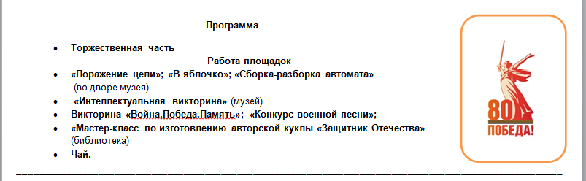
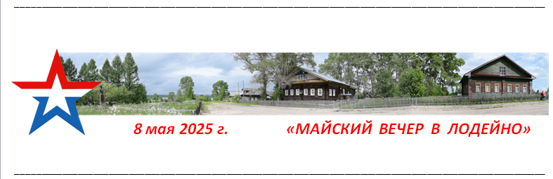
Накануне Дня Победы, 8 мая, на родине Маршала Советского Союза, дважды Героя Советского Союза Ивана Степановича Конева, прошел праздник «МАЙСКИЙ ВЕЧЕР В ЛОДЕЙНО», в котором участвовали более 300 человек.
У бюста И.С.Конева в почетном карауле стояли курсанты клуба «Долг» со знаменем Победы.
Митинг начался с торжественного прохождения сводной колонны представителей родов войск и Юнармии под «Марш славянки».
Юрий Александрович Мосеев (п.Подосиновец) эмоционально прочитал «Балладу о красках» Роберта Рождественского.
Под звук метронома почтили память павших и ушедших от нас минутой молчания.
Далее со словами приветствия выступил Копосов Дмитрий Владимирович, глава Подосиновского района.
Александр Иванович Рябков, председатель Подосиновской районной ветеранской организации, зачитал поздравление с Праздником Победы Губернатора Кировской области Соколова А.В.
В 1950-м году друзья-десятиклассники Подосиновской средней школы совершили лыжный поход от Подосиновца до Лодейно на открытие бюста И.С.Конева. 8 мая велопробег, посвященный 80-летию Победы в Великой Отечественной войне, совершили учащиеся и учителя Подосиновской средней школы, повторив маршрут 75-летней давности.
Осинников Максим Витальевич, учитель физкультуры Подосиновской средней школы, отметил, что велопробег на родину марша будет традиционным.
Наталия Ивановна Конева, дочь Маршала, обратилась с видеоприветствем к жителям и гостям Подосиновского района.
По воспоминаниям Наталии Ивановны, отец очень любил мелодии вальса. И закружились в танце Эдуард Леонидович Тестов и Светлана Александровна Курилова, приглашая всех на вальс Победы.
Как проявление нравственного долга перед памятью воинов, защитивших мир от фашизма, собравшиеся возложили цветы к бюсту И.С.Конева .
Далее Эдуард Леонидович Тестов, директор МКУК «Подосиновский краеведческий музей», пригласил всех проверить свою эрудицию, меткость, силу в работе площадок.
Каждый желающий получил программу «Майского вечера в Лодейно».
Не все стремящиеся поразить цель - макет танка- 700 - граммовой гранатой смогли это сделать.
Попасть «В яблочко» и как можно больше выбить очков из пневматической винтовки старались многие участники праздника.
Кто-то пробовал первый раз себя в «Сборке-разборке автомата», а бывалые проверяли свои навыки.
Ответы на 90 вопросов «Интеллектуального лото» помогли вспомнить или узнать новое о жизни и деятельности Ивана Степановича Конева, Маршала Советского Союза, дважды Героя Советского Союза.
С викториной «Война. Победа. Память» участники закрепили свои знания по Великой Отечественной войне, по землякам –Героям Советского Союза.
На площадке «Конкурс военной песни» познакомились с историей их создания, а затем - вместе исполнили.
На память участники «Мастер-класса по изготовлению авторской куклы в народном стиле «Защитник Отечества» взяли свои куклы домой.
Желающие подкрепились чаем с выпечкой.
Завершился праздник концертом.
Благодарим всех за активную подготовку и участие в мероприятии.

      - ВК Отличное место ДДТ Ровесник. Ссылка на фотоальбом «Майский вечер в Лодейно» https://vk.com/album-146825097_305997668

Приложение № 2

Районная патриотическая акция «Поколения героев»,
посвященная 80-летию Парада Победы в Москве.

УТВЕРЖДАЮ

Заместитель главы Администрации

Подосиновского района,
заведующий отделом по социальным вопросам и профилактике правонарушений ______________ Л.П. Русинов

ПОЛОЖЕНИЕ
о проведении районной патриотической акции «Поколения героев»,
посвященной 80-летию Парада Победы в Москве.

- ОБЩИЕ ПОЛОЖЕНИЯ
1.1 Настоящее Положение определяет порядок организации и проведения районной патриотической акции «Поколения героев», посвященной 80-летию Парада Победы в Москве (далее Акция). Акция проводятся в рамках грантового конкурса по поддержке социальных инициатив «Серебряное созвездие - 2025», проводимого по инициативе депутата Государственной Думы Рахима Азимова.
1.2 Акция проводятся в соответствии с настоящим Положением. Участие в Акции означает полное и безусловное принятие данного Положения.
1.3 Учредителем Акции является Администрация Подосиновского района.
1.4 Организаторами Акции являются МКУК «Подосиновский краеведческий музей», МКУК «Подосиновская центральная библиотека им.А.А.Филева», районная организация ветеранов (пенсионеров) войны, труда, Вооруженных Сил и правоохранительных органов.
1.5 Непосредственное проведение Акции возлагается на судейскую коллегию.

- ЦЕЛЬ И ЗАДАЧИ
2.1 Цель – формирование у подрастающего поколения патриотического сознания, чувства верности долгу по защите своего Отечества, активной гражданской позиции, здорового образа жизни, а также сохранение исторической памяти о славных традициях родного края.
2.2 Задачи:
- стимулирование интереса к изучению истории России и родного края;
- формирование у населения гражданской активности, чувства гордости за подосиновлян-участников Великой Отечественной войны, участников СВО и сохранение исторической памяти;
- формирование у участников Акции чувства сопричастности к истории и ответственности за будущее страны;
- развитие у подрастающего поколения инициативы и лидерских качеств, самостоятельности мышления;
- укрепление здоровья, формирование здорового образа жизни;

III. МЕСТО И ВРЕМЯ ПРОВЕДЕНИЯ
3.1. Акция проводятся 28 июня 2025 года в д. Лодейно Подосиновского городского поселения.
Начало Акции в 10-00 часов.

IV. ПОРЯДОК И УСЛОВИЯ ПРОВЕДЕНИЯ
4.1. В Акции могут принять участие обучающиеся и педагоги образовательных учреждений, общественные ветеранские организации, волонтерские и юнармейские отряды и иные организации, жители населенных пунктов района.
4.2. Команды формируются в трех возрастных группах: 14-19; 20-54; 55 и старше.
Основной состав команды – 6 человек. Каждая команда должна иметь название команды, свой флаг и погоны (у каждого участника).
4.3 Для участия в Акции участники направляют предварительную заявку согласно приложению 1 к положению в срок до 17 июня 2025 года на электронную почту pkm2003_5454@mail.ru
4.4 Команды, участвующие в Акции, обязаны иметь при себе:
- заявку на участие, содержащую список членов команды и заключение врача о состоянии здоровья на всех членов команды (для несовершеннолетних), участвующих в соревнованиях согласно приложению №1 к положению; без указанной заявки команды к участию в мероприятии не допускаются;
- ведомость о проведении инструктажа по технике безопасности и противопожарной безопасности членов команды согласно приложению №2. Протокол инструктажа сдается Главному судье до общего построения. В случае отсутствия указанного протокола команда до прохождения маршрута не допускается;
- медицинскую аптечку;
- каждый участник должен быть одет по погодным условиям. Не допускаются к соревнованиям участники в одежде, не соответствующей требованиям соревнований.
- сухпаек. Обед будет организован организаторами Акции;
4.5 Ответственность за порядок и участие команды в Акции несет руководитель команды.
4.6 Команды (отдельные участники) по решению судейской коллегии могут быть сняты с участия в Акции или получить штрафные баллы за:
- нарушение общественного порядка участником команды во время проведения Акции - штраф 2 балла за каждый случай;
- нарушение техники безопасности участником команды - штраф 2 балла;
- нарушение в сфере охраны природы и пожарной безопасности - штраф 1 балл за каждый случай;
Штрафные баллы вычитаются из итогового количества набранных баллов команды.
4.7 В случае неблагоприятных погодных условий возможно изменение содержания этапов в сторону упрощения с обязательным оповещением представителей команд.
4.8 На первом этапе каждая команда получает маршрутный лист, карту местности.
Команды последовательно проходят этапы и выполняют задания, предусмотренные в маршрутном листе. Этапы расположены в разной последовательности, их ориентиром для участников являются обозначения на карте местности и таблички с названием этапов. На всех этапах допускается взаимопомощь участников. Команда является на этап в соответствии с маршрутным листом.
Команды должны участвовать во всех этапах. Команда, не участвовавшая хотя бы в одном из этапов, ставится вне зачёта. Каждый этап Акции начинается с инструктажа о правилах проведения этапа.

VI. ЭТАПЫ АКЦИИ

1 этап - «Торжественное прохождение команд». Участвует вся команда. Конкурс проходит вне общего зачета игры.
2 этап – «Визитная карточка команды».
При оценке конкурса учитываются: уровень исполнения, слаженность. Продолжительность конкурса: не более 3 мин. Нарушение временного ограничения штрафуется (- 0,5 балла за каждую минуту отклонения от нормы).
,3 этап – «Письмо с фронта. Проверено цензурой».
Команда зачеркивает (чернит) в письме часть текста, в которой содержится информации о военных операциях, частях и потерях, а также распространение дезинформации и паники.
4 этап «Минное поле» - 2 участника команды с помощью щупа должен найти (обнаружить) мину и затем её обезвредить.
5 этап – «Зашифровать послание».
Участники команды кодируют предложенный текст послания в Азбуке Морзе.
Азбука Морзе предоставляется для пользования судьей на этапе.
6 этап - «Поражение цели».
Два участника команды (юноша и девушка) из положения лежа делает по три броска гранаты в цель, расположенной на расстоянии 10 м. В зачет идет общий результат.
7 этап - «Предотвратить диверсию».

По описанию найти «диверсанта». Задание выполняется всеми членами команды в течение конкурсной части Акции.
8 этап - «Санитарный пост». Оказание пострадавшему первой медицинской помощи. Участвует вся команда. Оценивается алгоритм, правильность и четкость выполнения задания.
9 этап - «Участники Парада Победы». Собрать пазлы – портреты подосиновлян – участников Парада Победы 24 июня 1945 г.
10 этап – Краеведческая игра-пазл «Помним». Участвует вся команда. Оценивается знание по жизни и деятельности земляков – Героев Советского Союза.
11 этап - «Строевая подготовка». Участвует вся команда. Оценивается правильность, четкость, слаженность выполнения команд, строевая подтянутость личного состава.
12 этап – «В яблочко». Участники делают по 3 броска дротика в цель с расстояния до 3 метра. В зачет идет общий результат.

По завершении конкурсной части Акции пройдет встреча с потомками подосиновлян -участников Парада Победы 24 июня 1945 г.

Организаторы Акции и судейская коллегия имеют право внести изменения в программу Акции. Окончательная программа Акции будет утверждена на заседании судейской коллегии в день проведения.

VI. ПОДВЕДЕНИЕ ИТОГОВ
6.1. На каждом этапе выполнение задания оценивается судьей по наибольшему количеству очков/баллов и затраченному времени. Определяется рейтинг каждой команды.
6.2. Судейская коллегия определяет результаты Акции путем суммирования мест, полученных командой на каждом этапе. Победителями Маршрута признаются команды в трех возрастных группах, получившие наименьшую сумму мест.
6.3. Присуждается 3 призовых места с вручением Дипломов 1, 2, 3 степени и призов в трех возрастных группах. Все участники получают Дипломы участника Акции.
6.4. Жюри вправе учреждать специальные дипломы и призы Акции.
6.5. Итоги Акции размещаются, на официальном сайте «МКУК «Подосиновский краеведческий музей» (https://pkm2013.ru/), МКУК «Подосиновская центральная библиотека им.А.А.Филева» (http://podosinovetsmbs.ru/),в социальной сети «В Контакте» на страничках сообществ «Администрация Подосиновского района» (https://vk.com/podos_adm), «МКУК «Подосиновский краеведческий музей» (https://vk.com/museum_pkm), МКУК «Подосиновская центральная библиотека им.А.А.Филева» (https://vk.com/biblfileva)

VII. ФИНАНСОВЫЕ УСЛОВИЯ
7.1. Расходы, связанные с доставкой участников на Акцию и обратно, осуществляются за счет направляющей стороны либо личных средств участников.
7.2. Расходы, связанные с проведением Акции, питанием, награждением и поощрением участников осуществляется в рамках муниципальных программ Подосиновского района «Развитие культуры» (отдельное мероприятие «Грант «Серебряное созвездие - 2025»), «Развитие гражданского общества, социальная поддержка граждан и социально ориентированных некоммерческих организаций» (отдельное мероприятие «Ветеран»).

VIII. УСЛОВИЯ ПРЕБЫВАНИЯ НА АКЦИИ.
8.1. Организаторы не обеспечивают участников Акции и сопровождающих лиц какими-либо видами страхования.
За травмы, полученные участниками, утрату и порчу имущества во время пребывания на мероприятии, организаторы ответственности не несут.
8.2. Участники, подав заявку на участие в Акции, тем самым дают согласие на использование предоставленных в заявке персональных данных для целей сбора, систематизации, накопления, хранения, распространения, а также на кино-, видео- и фотосъемку во время мероприятия, в том числе размещение информации в сети Интернет на официальных сайтах Администрации Подосиновского района (https://podosadm-r43.gosuslugi.ru/), «МКУК «Подосиновский краеведческий музей» (https://pkm2013.ru/), в социальной сети «В Контакте» на страничках сообществ «Администрация Подосиновского района» (https://vk.com/podos_adm), «МКУК «Подосиновский краеведческий музей» (https://vk.com/museum_pkm) и МКУК «Подосиновская центральная библиотека им.А.А.Филева» (https://vk.com/biblfileva)

Контактные данные.
Мохина Марина Валерьевна – заместитель директора МКУК «Подосиновская МБС» 89229256100;
Тестов Эдуард Леонидович, директор МКУК «Подосиновский краеведческий музей», тел. рабочий (83351) 2-11-37;
Суетина Мария Анфиногенова, заведующая отделом «Мемориальный дом-музей И.С.Конева» МКУК «Подосиновский краеведческий музей», тел. рабочий (83351) 2-11-37;
Рябков Александр Иванович, председатель районного Совета ветеранов – 89229354657.

Приложение № 1
В судейскую коллегию по
проведению районной патриотической акции
«Поколения Героев»

ЗАЯВКА
на участие в районной патриотической акции
«Маршруты Памяти. И.С.Конев. 1945 год»

от команды________________________________

____________________________________________________________________________
(название образовательного учреждения/ветеранской организации)

№ п\п. | Ф.И.О.  (полностью) | Дата рождения | Заключение врача | Подпись врача, печать
1
2
3
4
5
6

Допущено всего: ___ человек

М.П.
" ___ " ____________________ 2025 года

Подпись представителя команды /ФИО/ __________________________________________

Подпись руководителя организации /ФИО/
М.П.
" _______ " ____________________ 2025

Приложение № 2
В судейскую коллегию по
проведению районной патриотической акции
«Поколения Героев»

ВЕДОМОСТЬ
О ПРОВЕДЕНИИ ИНСТРУКТАЖА
ПО ТЕХНИКЕ БЕЗОПАСНОСТИ, ПОЖАРНОЙ БЕЗОПАСНОСТИ.

Команда ______________________________________
(название образовательного учреждения/ветеранской организации)

№ | Ф.И.О. (полностью) | дата рождения | роспись

Инструктаж по технике безопасности и пожарной безопасности провел руководитель команды _________________________________________________________
" __ " _____________2025 года
Районная патриотическая акция «Поколения героев»,
посвященная 80-летию Парада Победы в Москве.

В рамках реализации проекта «Время выбрало нас. Связь поколений» 24 июня 2025 года в д.Лодейно прошла районная патриотическая акция «ПОКОЛЕНИЯ ГЕРОЕВ», посвященная 80-летию Парада Победы в Москве. Мероприятие осуществлено в рамках грантового конкурса по поддержке социальных инициатив «Серебряное Созвездие – 2025», проводимого по инициативе депутата Государственной Думы Рахима Азимова.
Если 80 лет назад в этот день в Москве шел проливной дождь, то участникам Акции в д.Лодейно погода благоволила – солнечно и тепло.
Акция началась с торжественного прохождения 7 команд рядом с памятником И.С.Конева, Маршала Советского Союза, дважды Героя Советского Союза. Каждая команда после представления визитной карточки получила маршрутный лист, согласно которому участники на 9 этапах выполняли задания. Чтобы «Предотвратить диверсию», на протяжении конкурсной части по описанию команды искали предполагаемого «диверсанта» из числа лиц, присутствующих на Акции. «Стахановцы» (КОГОБУ СШ пгт Демьяново), «Патриот» (Совет ветеранов пгт Демьяново) и «Потомки победителей» (ветеранская организация пгт Пинюг) оказались более наблюдательными и правильно определили «диверсанта». На этапе «Минное поле» по 2 участника от команды при помощи щупов обнаруживали мины. Не подорвались (имитация хлопка петардами) саперы из «Ястреба» (КОГОБУ СШ пгт Подосиновец), «Боевых спутников» (учителя КОГОБУ СШ пгт Подосиновец) и "Надежного тыла" (ветеранская организация пгт Подосиновец).
На этапе «Письмо с фронта. Просмотрено цензурой» быстрее зачеркнули (вымарали) ту информацию, которая могла бы помочь противнику в планировании военных операций, участники команд «Ястреб», «Женский батальон» (Подосиновская центральная библиотека им.А.А.Филева) и «Патриот».
На этапе «Санитарный пост», согласно вытянутым билетам, оперативно оказали первую медицинскую помощь и спасли жизнь пострадавшему санинструкторы из «Ястреба», «Боевых спутников», «Женского батальона» и «Надежного тыла».
На этапе «Краеведческая игра-пазл «Помним»» хорошее знания по биографиям земляков – Героев Советского Союза показали участники команд «Стахановцы», «Боевые спутники», «Надежный тыл» и «Потомки победителей».
Правильно, четко, слаженно выполняли приказы на этапе «Строевая подготовка» члены команд «Стахановцы», «Ястреб», «Женский батальон», «Патриот» и «Потомки победителей».
Зашифровали послание «Парад Победы. Земляки Конев И.С., Галашов Н.К., Курилов С. А.» с помощью Азбуки Морзе на одноименном этапе правильно и быстрее участники команд «Стахановцы», «Боевые спутники» и «Надежный тыл»
Набрав наибольшее количество баллов в своей возрастной категории, «В яблочко» попали «Ястреб» (58 баллов), «Боевые спутники» (54 балла), «Надежный тыл» (84 балла).
На этапе «Поражение цели» точными бросками гранат из положения лежа уничтожили муляж танка «Тигр» участники команд «Стахановцы», «Ястреб», «Боевые спутники», «Женский батальон», «Патриот».
Коневу Ивану Степановичу , Галашову Николаю Константиновичу, Курилову Степану Андриановичу был посвящен этап «Земляки – участники Парада Победы», в котором первыми стали команды «Ястреб», «Боевые спутники» и «Потомки победителей».
Логическим продолжением стала встреча с потомками участников исторического Парада Победы 24 июня 1945 г. в Москве, проживающими в Подосиновском районе. Наталья Олеговна Тельминова из поселка Пинюг подробно, эмоционально, с любовью, теплотой, уважением рассказала о своем дедушке Николае Константиновиче Галашове, который по Красной площади шел в составе сводного полка 1 Белорусского фронта. Юрию Игоревичу Михееву, некоторое время проживавшему по соседству, он запомнился мастеровым, отзывчивым, добрым человеком.
Степан Андрианович Курилов из с.Утманово, несмотря на рост 165 см, за боевые заслуги, за безупречную службу и образцовое выполнение своих служебных обязанностей был удостоен чести участвовать в Параде Победы. Он шел в «коробочке» 2 Украинского фронта в пятом ряду, восьмой с правого фланга. Антонина Степановна Ногина, волнуясь, зачитала отрывки из писем сослуживцев отца. Её негромкое повествование было пронизано любовью и благодарностью отцу, за то, что научил 5-х детей житейским премудростям, что вел домашнее хозяйство, взяв на себя обязанности заболевшей жены. С гордостью и восхищением она рассказала, что он сам в возрасте 78 лет перевез родной дом с Уденицы в Страшково. Традиционно на 9 мая приезжали семьями дочь, внуки и правнуки: посадят картошку, а затем и поздравят Степана Андриановича с Победой. Присутствовавшие на встрече внуки Сергей Владимирович Ногин, Светлана Владимировна Бояринцева, правнук Даниил Игоревич Бояринцев, племянники Александр Вячеславович Курилов и Александр Васильевич Шемякин поддерживали и дополняли Антонину Степановну.
Многие слушатели узнали новое о Н.К.Галашове и С.А.Курилове. Атмосфера в зале была трогательная до слез. Хочется отметить, что присутствующие почувствовали свою причастность к подвигу народа-победителя.
Потомкам участников Парада Победы 24 июня 1945 г. были вручены Благодарственные письма и значки «Поколения Героев».
По окончании соревновательной части участники Акции подкрепились вкусным супом, сваренном на костре Раисой Васильевной Рябковой, и чаем.
Итоги подводились в трех возрастных группах: 14-19 лет, 20-54 года, 55 лет и старше.
В результате места распределились следующим образом:
1.От 14 до 19 лет.
Диплом 1 степени вручен команде "Ястреб" (КОГОБУ СШ пгт Подосиновец);
Диплом 2 степени - команде "Стахановцы" (КОГОБУ СШ пгт Демьяново)
2. От 20 до 54 лет.
Команда "Боевые спутники" (учителя КОГОБУ СШ пгт Подосиновец) награждена Дипломом 1 степени.
Команда новичков «Женский батальон» (Подосиновская центральная библиотека МКУК "Подосиновская МБС") - Дипломом 2 степени.
3. От 55 лет и старше.
Команде "Надежный тыл" (ветеранская организация пгт Подосиновец) вручен Диплом 1 степени.
Команде "Патриот" (Совет ветеранов пгт Демьяново) - Диплом 2 степени.
Команда "Потомки Победителей" (ветеранская организация пгт Пинюг), награждена Дипломом 3 степени.
Каждому члену команд вручены «Диплом участника» и значок «Поколения Героев».
За активное содействие в подготовке и проведении патриотической акции «Поколения Героев» Благодарственными письмами отмечены судьи на этапах, руководители МКУК «Подосиновская МБС» и МБУ «Подосиновская автоколонна»; Советник директора КОГОБУ СШ пгт Подосиновец по воспитанию; Глава Администрации Пинюгского городского поселения; работники Мемориального дома-музей И.С.Конева.
Впечатления о совместно проведенной Акции сохранятся надолго, когда чувствовалась поддержка товарищей по команде, доброжелательный настрой всех участников.

- ВК Отличное место ДДТ Ровесник. Ссылка на фотоальбом: https://vk.com/album-146825097_306523856

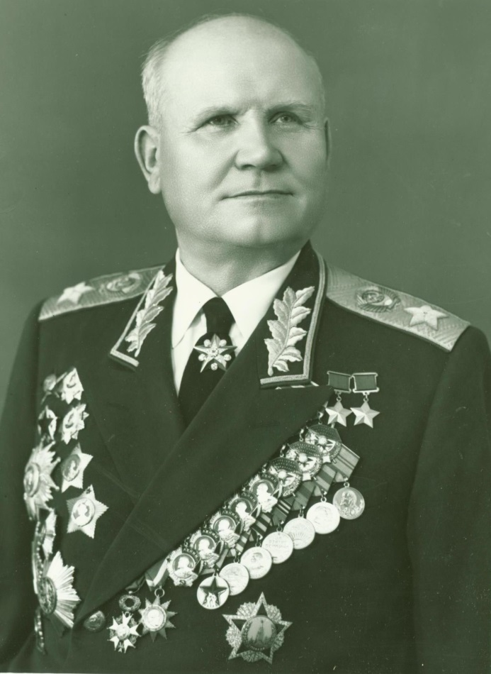
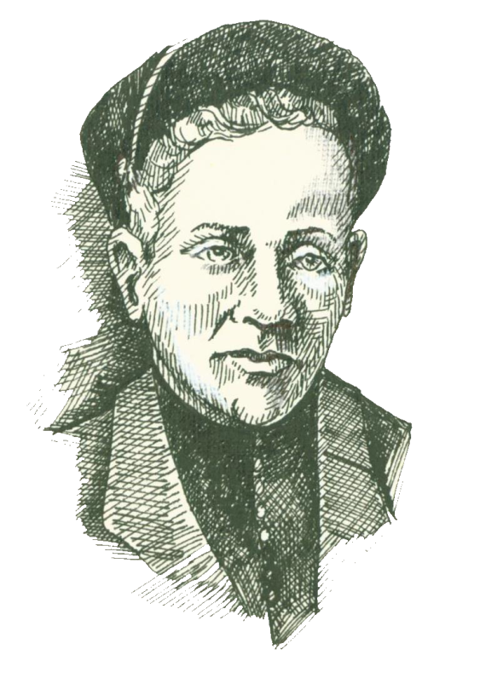
Приложение № 3

УТВЕРЖДАЮ
Глава Подосиновского района

___________________ Д.В.Копосов

ПОЛОЖЕНИЕ
о проведении патриотического маршрута «Герои-земляки», посвященного Княжеву Александру Яковлевичу,
полному кавалеру ордена Славы

- ОБЩИЕ ПОЛОЖЕНИЯ
  - Настоящее Положение регламентирует порядок и сроки проведения патриотического маршрута «Герои-земляки», посвященного Княжеву Александру Яковлевичу, полному кавалеру ордена Славы, (далее – Маршрут). Маршрут проводится в рамках проекта «Время выбрало нас. Связь поколений» грантового конкурса «Серебряное созвездие - 2025».
  - Маршрут проводится в соответствии с настоящим Положением. Участие в Маршруте означает полное и безусловное принятие данного положения.
  - Учредителем Маршрута является Администрация Подосиновского района.
  - Организаторами Маршрута являются МКУК «Подосиновский краеведческий музей», МКУК «Подосиновская центральная библиотека им.А.А.Филева», районная организация ветеранов (пенсионеров) войны, труда, Вооруженных Сил и правоохранительных органов.
  - Учредители и организаторы Маршрута оставляют за собой право вносить изменения и дополнения в настоящее положение, уведомив в установленном порядке потенциальных участников Маршрута, заинтересованных лиц и организации.

II. ЦЕЛИ И ЗАДАЧИ
2.1 Цель:
- активизация историко-краеведческой деятельности среди жителей Подосиновского района и сохранение исторической памяти о славных традициях родного края.
2.2 Задачи:
- формирование у населения гражданской активности, чувства гордости за героический жизненный путь своего земляка и сохранение исторической памяти подосиновлян-участников Великой Отечественной войны.
- формирование у участников Маршрута чувства сопричастности к истории и ответственности за будущее страны;
- укрепление здоровья, формирование здорового образа жизни;

III. МЕСТО И СРОКИ ПРОВЕДЕНИЯ
3.1 Маршрут проводится 4 октября 2025 года.
Начало в 9 часов 30 минут в пгт. Подосиновец, МКУК «Подосиновский краеведческий музей»
3.2 Вид маршрута: автомобильно-пеший. Длина маршрута: 70 км.

IV. ПОРЯДОК И УСЛОВИЯ ПРОВЕДЕНИЯ
4.1. В Маршруте могут принять участие обучающиеся и педагоги образовательных учреждений, общественные ветеранские организации, волонтерские и юнармейские отряды и иные организации, жители населенных пунктов района.
4.2. Команды формируются в трех возрастных группах: 14-18; 20-54; 55 и старше.
Основной состав команды – 6 человек. Каждая команда должна иметь название команды, свой флаг и погоны (у каждого участника).
4.3 Для участия в Маршруте участники направляют предварительную заявку согласно приложению 1 к положению в срок до 30 сентября 2025 г. на электронную почту pkm2003_5454@mail.ru
4.4 Команды, участвующие в Маршруте, обязаны иметь при себе:
- заявку на участие, содержащую список членов команды и заключение врача о состоянии здоровья на всех членов команды (для несовершеннолетних), участвующих в соревнованиях согласно приложению №1 к положению; без указанной заявки команды к участию в мероприятии не допускаются;
- ведомость о проведении инструктажа по технике безопасности и противопожарной безопасности членов команды согласно приложению №2. Протокол инструктажа сдается Главному судье до общего построения. В случае отсутствия указанного протокола команда до прохождения маршрута не допускается;
- медицинскую аптечку;
- каждый участник должен быть одет по погодным условиям. Не допускаются к соревнованиям участники в одежде, не соответствующей требованиям соревнований.
- сухпаек. Обед будет организован организаторами мероприятия;
4.5 Ответственность за порядок и участие команды в Маршруте несет руководитель команды.
4.6 Команды (отдельные участники) по решению судейской коллегии могут быть сняты с участия в Маршруте или получить штрафные баллы за:
- нарушение общественного порядка участником команды во время проведения Соревнований - штраф 2 балла за каждый случай;
- нарушение техники безопасности участником команды - штраф 2 балла;
- нарушение в сфере охраны природы и пожарной безопасности - штраф 1 балл за каждый случай;
Штрафные баллы вычитаются из итогового количества набранных баллов команды.
4.7 В случае неблагоприятных погодных условий возможно изменение содержания этапов в сторону упрощения с обязательным оповещением представителей команд.
4.8 На первом этапе каждая команда получает маршрутный лист.
Команды последовательно проходят этапы и выполняют задания, предусмотренные в маршрутном листе. Этапы расположены в разной последовательности, их ориентиром для участников являются таблички с названием этапов. На всех этапах допускается взаимопомощь участников. Команда является на этап в соответствии с маршрутным листом.
Команды должны участвовать во всех этапах. Команда, не участвовавшая хотя бы в одном из этапов, ставится вне зачёта. Каждый этап Маршрута начинается с инструктажа о правилах проведения этапа.

V. ЭТАПЫ МАРШРУТА.

- этап «Визитная карточка команды. Сдача рапорта главному судье». Строевое построение, приветствие. Конкурс проходит вне общего зачета игры. В случае неучастия команды в конкурсе она штрафуется на 2 балла при подсчете результатов в общекомандном зачете. Продолжительность конкурса: не более 3 мин. Нарушение временного ограничения штрафуется (- 0,5 балла за каждую минуту отклонения от нормы).
2 этап – «Навигатор». По карте и компасу от трассы Подосиновец – Шолга найти памятник А.Я.Княжеву, стоящему на месте родного дома в д.Мурамовская.
- этап – «Письмо с фронта». Участники команды должны определить из какого письма А.Я.Княжева отцу им предложен фрагмент письма.
- этап – «Память». История создания памятника землякам, павшим в боях за Родину 1941-1945 гг. Дать характеристику данному памятнику. Участвует вся команда
- этап – «Ратные страницы биографии А.Я.Княжева». Познавательная викторина о жизни и деятельности полного кавалера ордена Славы А.Я.Княжева. Данный этап проводится в форме теста. Оценивается по количеству правильных ответов. 1 правильный ответ – один балл. Время на выполнение задания 10 минут.
- этап – «Шолгская завалинка». История с.Шолга в лицах, стихах, прозе и живописи.
Интерактивная викторина. Оценивается по количеству правильных ответов. 1 правильный ответ – один балл. Время на выполнение задания 10 минут.
- этап - «За боевые заслуги». Собрать пазлы – награды Александра Яковлевича Княжева, назвать их и дату награждения. Оценивается по количеству правильных ответов. 1 правильный ответ – один балл. Время на выполнение задания 10 минут.
- этап - «Вспомнить всех поименно…». Возложение цветов к памятнику воинам-освободителям в д.Лобаново. Минута молчания.

Организаторы Маршрута и судейская коллегия имеют право внести изменения в программу Маршрута. Окончательная программа Маршрута будет утверждена на заседании судейской коллегии в день проведения.

VI. ПОДВЕДЕНИЕ ИТОГОВ
6.1. На каждом этапе выполнение задания оценивается судьей по наибольшему количеству очков/баллов. Определяется рейтинг каждой команды.
6.2. Судейская коллегия определяет результаты Маршрута путем суммирования мест, полученных командой на каждом этапе. Победителями Маршрута признаются команды в трех возрастных группах, получившие наименьшую сумму мест.
6.3. Присуждается 3 призовых места с вручением Дипломов 1, 2, 3 степени и призов в трех возрастных группах. Все участники получают Дипломы участника Маршрута.
6.4. Жюри вправе учреждать специальные дипломы и призы Маршрута.
6.5. Итоги Маршрута размещаются официальном сайте Администрации Подосиновского района(https://podosadm-r43.gosuslugi.ru/), на официальном сайте «МКУК «Подосиновский краеведческий музей» (https://pkm2013.ru/), в социальной сети «В Контакте» на страничках сообществ «Администрация Подосиновского района» (https://vk.com/podos_adm), «МКУК «Подосиновский краеведческий музей» (https://vk.com/museum_pkm) и «МКУК «Подосиновская центральная библиотека» ( https://vk.com/biblfileva)

VII. ФИНАНСОВЫЕ УСЛОВИЯ
7.1. Расходы, связанные с доставкой участников ветеранских организаций к месту проведения Маршрута и обратно, осуществляются за счет организаторов.
Команды образовательных организаций за счет направляющей стороны.
7.2. Расходы, связанные с проведением Маршрута, питанием, награждением и поощрением участников осуществляет Администрация Подосиновского района, в рамках муниципальных программ Подосиновского района «Развитие культуры» (отдельное мероприятие «Грант «Серебряное созвездие - 2025»), «Развитие гражданского общества, социальная поддержка граждан и социально ориентированных некоммерческих организаций» (отдельное мероприятие «Ветеран»).

VIII. УСЛОВИЯ ПРЕБЫВАНИЯ НА МАРШРУТЕ.
8.1. Организаторы не обеспечивают участников Маршрута и сопровождающих лиц какими-либо видами страхования.
За травмы, полученные участниками, утрату и порчу имущества во время пребывания на мероприятии, организаторы ответственности не несут.
8.2. Участники, подав заявку на участие в Маршруте, тем самым дают согласие на использование предоставленных в заявке персональных данных для целей сбора, систематизации, накопления, хранения, распространения, а также на кино-, видео- и фотосъемку во время мероприятия, в том числе размещение информации в сети Интернет на официальных сайтах Администрации Подосиновского района (https://podosadm-r43.gosuslugi.ru/), «МКУК «Подосиновский краеведческий музей» (https://pkm2013.ru/), в социальной сети «В Контакте» на страничках сообществ «Администрация Подосиновского района» (https://vk.com/podos_adm), «МКУК «Подосиновский краеведческий музей» (https://vk.com/museum_pkm) и «МКУК «Подосиновская центральная библиотека» ( https://vk.com/biblfileva)

Контактные данные.
Мохина Марина Валерьевна – заместитель директора МКУК «Подосиновская МБС» 89229256100;
Тестов Эдуард Леонидович, директор МКУК «Подосиновский краеведческий музей», тел. рабочий (83351) 2-11-37;
Суетина Мария Анфиногенова, заведующая отделом «Мемориальный дом-музей И.С.Конева» МКУК «Подосиновский краеведческий музей», тел. рабочий (83351) 2-11-37;
Рябков Александр Иванович, председатель районного Совета ветеранов – 89229354657.

Приложение 1
В судейскую коллегию
по проведению
патриотического маршрута
«Герои-земляки»

ЗАЯВКА
на участие в патриотическом маршруте «Герои-земляки»,
посвященном Княжеву Александру Яковлевичу, полному кавалеру ордена Славы

от​​​​​​​​​​​​​​​​​​​​​​​​ __________________________________________________________________
__________________________________________________________________
(полное название команды, наименование упреждения)

№ п\п. | Ф.И.О.  (полностью) | Дата рождения | Заключение врача | Подпись врача, печать
1

Допущено всего: ___ человек
Капитан команды_____________________________
(фамилия, имя полностью)
Руководитель учреждения__________________
(Ф.И.О. полностью, должность)
М.П.
" ___ " ____________________ 2024 года

Приложение № 2
В судейскую коллегию
по проведению
патриотического маршрута
«Герои-земляки»

ВЕДОМОСТЬ
О ПРОВЕДЕНИИ ИНСТРУКТАЖА
ПО ТЕХНИКЕ БЕЗОПАСНОСТИ, ПОЖАРНОЙ БЕЗОПАСНОСТИ.

Команда ______________________________________
(название образовательного учреждения/ветеранской организации)

№ | Ф.И.О. (полностью) | дата рождения | роспись

Инструктаж по технике безопасности и пожарной безопасности провел руководитель команды
_________________________________________________________
" __ " _____________2024 года

Патриотический маршрут «Герои-земляки»,
посвященный Княжеву Александру Яковлевичу,
полному кавалеру ордена Славы

Вновь «Маршруты Памяти» объединили людей разных поколений.
В этот раз участники патриотического маршрута «Герои-земляки» отправились в село Шолга - на малую родину Княжева Александра Яковлевича, полного кавалера ордена Славы.
На первом этапе, что проходил в пгт Подосиновец у бюста Н.В.Отрокова, Героя Труда, команды представили свою визитную карточку.
Проехав 20 км. на автобусах, пять команд: «Надежный тыл» (ветераны труда из п. Подосиновец), «Компас Победы»» (педагоги КОГОБУ СШ пгт Подосиновец), «Патриот» (ветераны труда из п. Демьяново), «Альтаир» (учащиеся Подосиновской средней школы) и «Стахановцы» (учащиеся Демьяновской средней школы), - уверенным шагом преодолели путь длиною три километра до деревни Мурамовская, где на месте родного дома Героя установлен небольшой обелиск.
Сотрудник Подосиновского краеведческого музея Мария Анфиногеновна Суетина рассказала историю создания памятника. Любовь Васильевна Меркурьева прочитала стихотворение, посвященное старшине Княжеву, написанное специально для этого мероприятия Валентиной Павловной Скобелкиной:

"Великая память великой войны
Напомнит нам путь земляка – старшины.
Он был деревенский простой паренёк.
Жил честно и землю родную берёг.

Беда подступила – ушёл в свой черёд
Разведчик, бесстрашно идущий вперёд.
Военных дорог – их уже и не счесть…
Летит в край родимый за весточкой весть:

Медаль «За отвагу» – спасён командир:
В одном из боёв он его заменил.
Врага из орудий громит старшина…
Буг, Висла и Одер – там Слава пришла.

Три ордена Славы.
Из Шолги герой.
Стоит обелиск по-над Югом-рекой.
Он в память стоит о погибшем в войне
Разведчике Княжеве – о старшине".

Проникновенные слова стихотворения у памятника среди берёз, которые повидали на своём веку немало событий, создали атмосферу единения и памяти о тех годах и людях, которым выпала суровая военная доля.
Почтив минутой молчания и возложив цветы, участники отправились в село Шолга, где им предстояло пройти интеллектуальные этапы.
«Письмо с фронта». Быстрее всех члены команды «Надежный тыл» определили по предложенному фрагменту письмо А.Я.Княжева отцу.
«Память». Команда «Патриот» показала лучшие знания по история памятника шолжанам, павшим в боях за Родину 1941-1945 гг.
«Ратные страницы биографии А.Я.Княжева». Все участники на «отлично» изучили материал о жизни и деятельности полного кавалера ордена «Слава», но быстрее ответила команда «Надежный тыл».
«За боевые заслуги». «Стахановцы» опередили остальные команды в сборке пазлов – наград Александра Яковлевича Княжева, назвали их, а также - дату награждения.
"Шолгская завалинка». Этап подготовлен библиотекой. И вновь участники «Надежного тыла» были первыми: вспомнили известных шолжан, которые прославили малую родину, безошибочно определили авторов строк из литературных произведений о Шолге и его жителях и назвали художника картин.
Все справились со всеми заданиями, было видно, что команды серьезно подошли к изучению материала.
М.А.Мариева и М.А.Суетина рассказали о памятнике воинам-освободителям в д.Лобаново Демьяновского городского поселения.
А закрепили свои знания на интересной и познавательной экскурсией, которую провела для нас Мария Анатольевна Мариева, руководитель Шолгского школьного музея.
Отдельные слова благодарности Марии Анатольевне и библиотекарю Нине Михайловне Ивонинской за гостеприимство и наивкуснейший суп.
Патриотическая Акция "Маршруты Памяти" - совместный проект краеведческого музея, библиотеки и Совета ветеранов - не теряет своей актуальности и значимости на протяжении уже трёх лет, и примечательно, что вызывает интерес у молодого поколения.
Подобные мероприятия помогают обрести крепкую связь с историей нашей малой родины, ее духовными ценностями, осознать тот подвиг, который совершили наши предки в годы Великой Отечественной войны и какой вклад они внесли, чтобы сохранить для нас это наследие.
До новых встреч, на маршрутах Памяти...

P.S.
Значимый результат патриотического маршрута «Герои – земляки» –
25 октября 2025 г. Геннадий Вениаминович Мариев, с.Шолга, собственными силами и средствами заменил старый, деревянный, памятник А.Я.Княжеву в д.Мурамовская на новый, металлический.

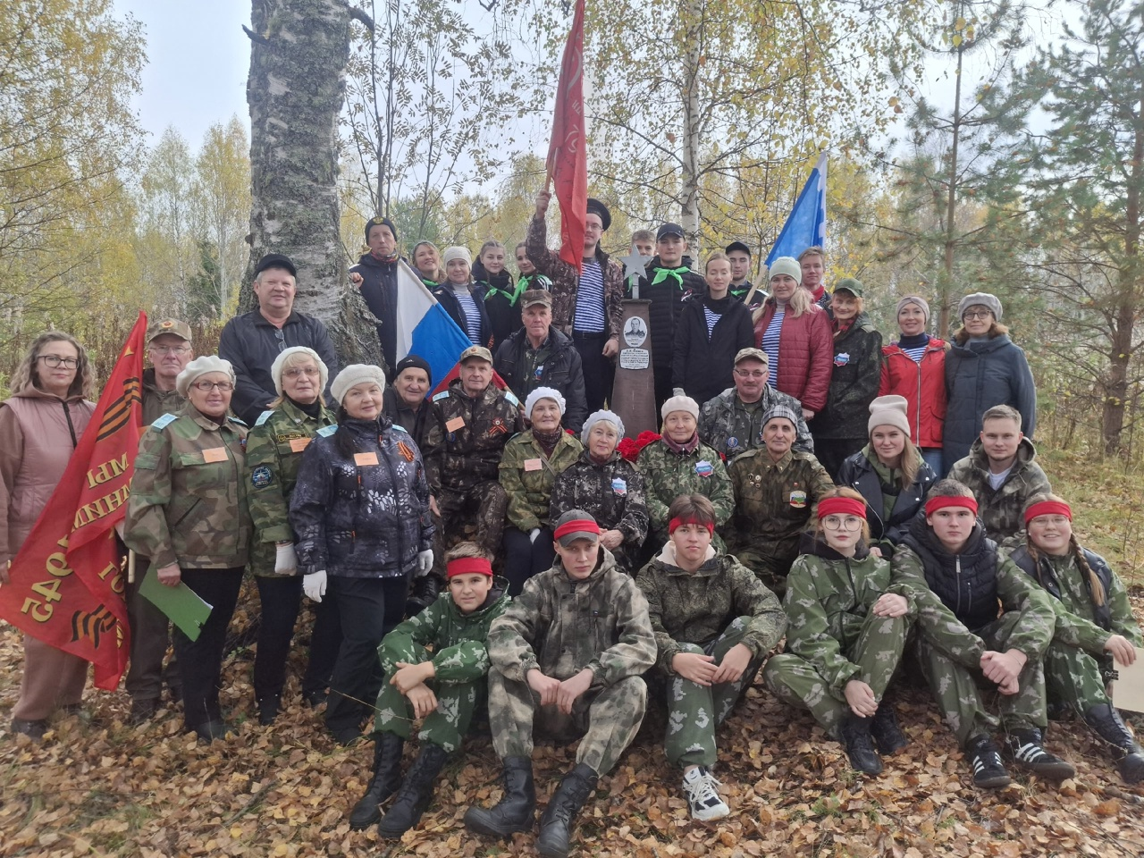

Приложение № 4

УТВЕРЖДАЮ  Заместитель главы Администрации района  ___________ Л.П. Русинов |  | СОГЛАСОВАНО  Директор МКУК  «Подосиновский краеведческий музей»  ________ Э.Л.Тестов

ПОЛОЖЕНИЕ
о проведении районного мероприятия «Дети войны на карте страны».

- ОБЩИЕ ПОЛОЖЕНИЯ
1.1 Настоящее Положение определяет порядок организации и проведения районного мероприятия «Дети войны на карте страны» - встреч с детьми войны в поселениях района (далее Встречи). Встречи организуются в рамках проекта «Время выбрало нас. Связь поколений» при поддержке грантового конкурса по поддержке социальных инициатив «Серебряное созвездие - 2025», проходящего по инициативе депутата Государственной Думы Рахима Азимова.
2. Встречи проводятся в соответствии с настоящим Положением, участие в них означает полное и безусловное принятие данного Положения.
3. Учредителем Встреч является Администрация Подосиновского района.
4. Организация и проведение Встреч возлагается на МКУК «Подосиновский краеведческий музей».

- ЦЕЛЬ И ЗАДАЧИ
2.1 Цель – наладить диалог обучающихся с участниками событий военных лет, собрать уникальный материал о прошедших событиях, а также сохранение исторической памяти о поколении Великой Отечественной войны.
2.2 Задачи:
- сформировать у подрастающего поколения гражданскую активность, чувство гордости за подосиновлян-участников событий военных лет и сохранение исторической памяти;
- сформировать у детей чувство сопричастности к истории и ответственности за будущее страны;

III. МЕСТО И ВРЕМЯ ПРОВЕДЕНИЯ
3.1. Встречи проводится в июле-августе 2025 года в пгт Пинюг, пгт Демьяново, пгт Подосиновец, с. Утманово Подосиновского района на базе библиотек.

IV. УЧАСТНИКИ ВСТРЕЧ
К участию во Встречах приглашаются жители и гости Подосиновского района.

V. ПРОГРАММА ВСТРЕЧ
1. Видеозапись рассказов-воспоминаний детей войны, проживающих на территории Подосиновского района;
2. Чаепитие.

VI. ФИНАНСОВЫЕ УСЛОВИЯ
7.1. Расходы, связанные с пребыванием участников Встреч, осуществляются за счет средств грантового конкурса по поддержке социальных инициатив «Серебряное созвездие - 2025».

VII. УСЛОВИЯ ПРЕБЫВАНИЯ И УЧАСТИЯ
1. Организаторы не обеспечивают участников и сопровождающих лиц какими-либо видами страхования.
За травмы, полученные участниками, утрату и порчу имущества во время пребывания на Встрече, организаторы ответственности не несут.
2. Участники своим участием, а также законные представители несовершеннолетних участием несовершеннолетних дают согласие организаторам на видеосъемку, фотографирование, запись на аудионосители и использование полученных видео-фото-аудиоматериалов, а также имени участников путем публикации и воспроизведения через СМИ и в сети Интернет, а также дают согласие, что все права на вышеуказанные материалы принадлежат организаторам мероприятия без ограничения сроков, без выплаты гонораров, отчислений и платежей всех видов.

VIII.КОНТАКТЫ ОРГАНИЗАТОРОВ
Тестов Эдуард Леонидович, директор МКУК «Подосиновский краеведческий музей», тел. рабочий (83351) 2-11-37;
Суетина Мария Анфиногенова, заведующая отделом «Мемориальный дом-музей И.С.Конева» МКУК «Подосиновский краеведческий музей», тел. рабочий (83351) 2-11-37;
Рябков Александр Иванович, председатель районного Совета ветеранов – 89229354657.

Районное мероприятие «Дети войны на карте страны».

Для встреч детей 21 века и детей войны были разработаны возможные вопросы для беседы (интервью):

- Фамилия, имя, отчество
- Когда родился (дата: число, месяц, год)
- Где родился (населенный пункт, может назвать точное место – дома, в роддоме, по дороге и т.д.)
- О родителях (ф.и.о, чем занимались, чему научили,….)
- Сколько братьев и сестер было в семье?
- Об учебе в школе (в какой школе, одноклассники, учителя, на чем и чем писали, что особенно запомнилось из школы …..)
- Какие игры из детства помнят
- Как помогали родителям (работа по хозяйству и …)
- Какие работы выполняли в колхозе, …
- Чем помогали фронту….
- Что ели во время и после войны (можно спросить из чего пекли лепешки, хлеб; похлебка…)
- Какая самая вкусная еда помнится из детства
- Чувство голода. Когда перестало постоянно напоминать о себе.
- Запомнились ли какие-нибудь праздники из детства.
- Какая одежда была (перешивали из чего-то, специально шили, донашивали за кем-то….)
- Яркие
- Какие умения, привычки из детства сохранили и сегодня (н-р, не сидеть без дела, не оставлять еду на таралке.)
- Дальнейшая судьба: образование; где работали; семья – дети, внуки, правнуки.

Людмила Васильевна Абросимова об этом мероприятии написала статью «Детство, опаленное войной» в газете «ЗНАМЯ газета Подосиновского района» (№33 от 16 августа 2025 г., №34 от 23 августа 2025 г.). Ниже приводится её начало, которое четко передает атмосферу встреч:
«На базе четырех филиалов центральной библиотеки имени А. Филева состоялись встречи двух поколений: детей войны и детей 21 века. Мероприятия прошли в рамках совместного проекта Подосиновского краеведческого музея, Подосиновской центральной библиотеки и районного совета ветеранов «Время выбрало нас. Связь поколений.» — победителя грантового конкурса «Серебряное созвездие-2025», проводимого по инициативе и финансовой поддержке депутата Государственной думы Рахима Азимова.
На начало 2025 года в нашем районе числилось 474 человека, получившие статус «Дети войны». На сегодняшний день эта цифра стала, к сожалению, меньше. Хорошо, что данный проект в обязательном порядке предполагал интервью — видеозапись воспоминаний тех, чье детство пришлось на военные годы. Ведь именно они, рожденные в тридцатых и сороковых годах прошлого столетия, — последние свидетели той жестокой войны, унесшей более двадцати миллионов жизней советских людей. И именно они являются детьми солдат, разгромивших фашистскую армию в сорок пятом победном. И кому, как не им, пришлось возрождать страну из пепла в послевоенные годы. Это особое поколение: трудолюбивое, самоотверженное, рано повзрослевшее, но до сих пор не утратившее ни доброты в сердце, ни любви к жизни, ни сияющего света в глазах, ни способности пошутить и от души посмеяться.
На встрече двух поколений, которая состоялась на базе детской библиотеки поселка Демьяново, своими воспоминаниями о детстве, выпавшем на военные и послевоенные годы, с ребятами поделились: Тамара Павловна Ласкина, Валентина Михайловна Семенюк, Валерий Васильевич Шубин, Людмила Михайловна Абросимова, Александра Анатольевна Конасова, Лидия Владимировна Пояркова. Все они родились в период с 1939 года по 1944 год.
Поколение двадцать первого века на встрече "Дети войны на карте страны" представляли: юнармейцы отряда "Феникс", курсанты младшей группы военно-патриотического (спортивного) клуба "Долг", участники волонтёрских отрядов "Импульс сердца" и "Мы вместе", ребята сводного отряда "Ребята нашего двора" и участники студии "Гитара и Мы".
Руководители: А.А.Абрамовский, Е.А.Халамова, А.А.Нагаева.
…В начале встречи …присутствующие познакомились с детской одеждой, которую нашла у себя на чердаке в узелке жительница села Утманово Анна Дмитриевна Поникаровская. Мама у нее была военным шофером, перевозила грузы по Ладожскому озеру, и когда вернулась домой, то из своей зимней тельняшки сшила одежду детям, в том числе и платьице, которое носила Анна Дмитриевна очень долго. Показала Мария Анфиногеновна также ее праздничный сарафан и штанишки, рубашку сестры и самодельные тряпичные куклы из льняной ткани, набитые ватой.
Непросто приглашенным ветеранам дались воспоминания о детстве, выпавшем на нелегкие годы страны. Помнили они многое что, будто про вчерашний день рассказывали, да только воспоминания эти невольно заставили еще раз пережить не лучшие времена, лишившие их беззаботной поры детства. Потому и голос порой начинал дрожать, и слезы невольно скатывались по щекам…
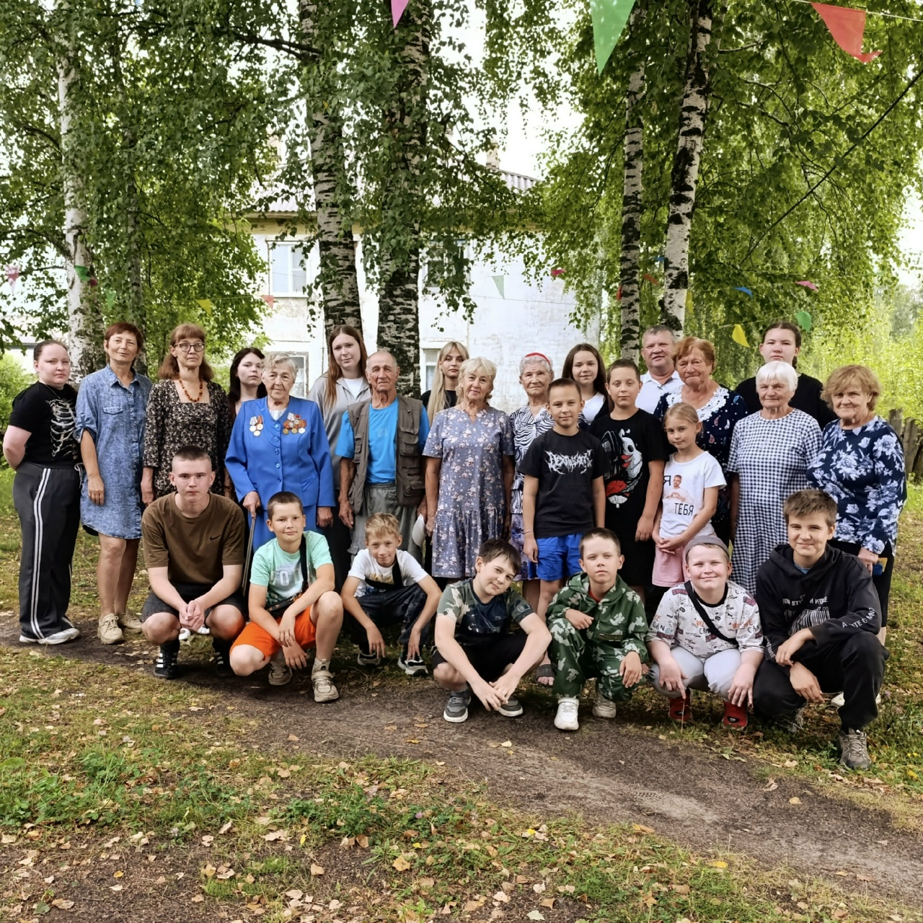
Татьяна Яковлевна Ордина (пгт Демьяново), которая пришла на встречу вместе со своим внуком и правнуком, в завершении встречи сказала: «Я ребенок послевоенный, но отлично помню, как мама поднимала нас, шестерых. Папа умер рано. Мы и клевер ели, и лен теребили, и снопы ставили, и одежду друг за дружкой донашивали. Помню, папа собирал меня в 1 класс: вымерял длину моей руки, положил льняной зипун на порог и топором укоротил рукава, чтобы можно было мне носить. Ходила с холщевой сумкой в школу. И если уж наше детство было непростое, то что говорить про вас, детей войны?! Вы — особое поколение! Здоровья вам и долгих лет жизни!»

Участники встречи. Второй ряд: Т.П. Ласкина (четвертая слева), В.В Шубин., Т.Я.Ордина Л.В., Абросимова, А.А.Конасова, Л.В. Пояркова, В.М.Семенюк

Марина Владимировна Диланова, библиотекарь Пинюгской библиотеки семейного чтения им.А.И.Суворова, поделилась своими впечатлениями о встрече: «29 июля в нашей библиотеке прошло районное мероприятие «Дети войны на карте страны». Это совместный проект Подосиновского краеведческого музея, Подосиновской центральной библиотеки и Совета ветеранов района, который предполагает интервью - видеозапись воспоминаний детей войны нашего района о своем детстве. В конференц-зале встретились два поколения детей: дети Великой Отечественной войны и дети 21 века. Старшее поколение пинюжан представили семь человек, рожденные в 1931-1941 годах: Попов Николай Федорович, Чебыкина Александра Александровна, Злобин Аркадий Дмитриевич, Вьялицын Анатолий Николаевич, Ружеловский Владимир Павлович, Осташова Капитолина Евграфовна, Баранова Клавдия Николаевна. Это люди особого поколения и жизненной закалки. Это дети тех солдат, которые ковали Победу в 1945 году. Дети, которые совершили трудовой подвиг в тылу, без которого не было бы Победы. Это дети, которые своим трудом возродили страну из пепла после Победы и вырастили новое поколение граждан России.
К живой памяти тех, кто пережил те трагические дни, было обращено это мероприятие. А что помнят они из своего детства? Многое… Их рассказы о своих семьях, малой родине, детстве нельзя было слушать без слез и душевного трепета. Вот почему их дети, сами уже бабушки и дедушки, присутствующие на встрече, молодое поколение 21 века, их внуки и правнуки, слушали их рассказы с замиранием сердца, по-новому взглянув на своих близких людей. И наша общая задача – сохранить эти воспоминания и передать следующим поколениям, как свидетельство мужества, стойкости, жизнелюбия. Сегодня они - последние свидетели той страшной войны, за ними больше никого нет! Благодаря им мы живём под мирным небом. И чтобы ужасы военного времени не повторились, мы должны помнить и чтить память тех, кто пережил это время. Своё военное детство они не забудут никогда… Не должны забывать и мы.
Встреча завершилась чаепитием и пожеланием ветеранов встретиться вновь.»
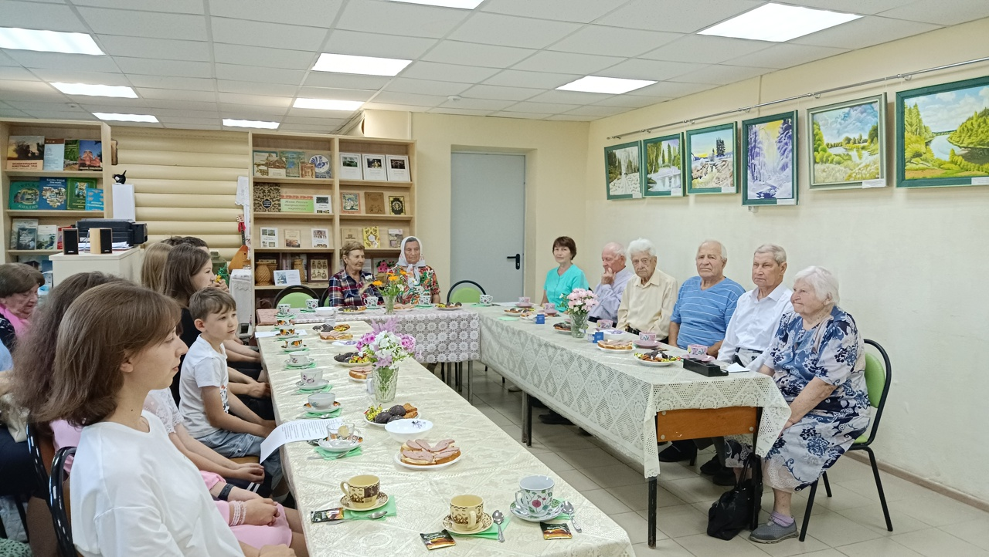
Участники встречи. За столом справа сидят : К.Е Осташова., А.Н. Вьялицын, В.П.Ружеловский, А.Д.Злобин, Н.Ф. Попов., Е.Н.Лаптева, А. А.Чебыкина, К.Н.Баранова

Марина Валерьевна Мохина, зам.директора Подосиновской МБС, написала о мероприятии «Дети войны на карте страны» следующее: «1 августа в читальном зале Подосиновской центральной библиотеки им. А. А. Филева за чашкой чая в теплой, дружеской атмосфере прошла встреча двух поколений: детей Великой Отечественной войны и детей 21 века, в рамках мероприятий совместного проекта Подосиновского краеведческого музея, Подосиновской центральной библиотеки и Районного совета ветеранов - «Время выбрало нас. Связь поколений» - победителя грантового проекта "Серебряное созвездие-2025", проводимого по инициативе и финансовой поддержке депутата Госдумы Р.А.Азимова.
Своими детскими воспоминаниями о военном лихолетье с юнармейцами отряда «Ястреб» (Подосиновская средняя школа) поделились подосиновляне, рожденные в 1931-1941 годах: Юрий Зосимович Ногин, Герман Александрович Русских, Тамара Петровна Иконникова, Валентина Петровна Чебыкина. Это люди особого поколения и жизненной закалки. Это дети тех солдат, которые ковали Победу в 1945 году.
Они рассказали ребятам о своих трудовых буднях в тылу, как работали в поле наравне со взрослыми, делая все для приближения победы, как учились, в какие игры играли. Юнармейцы задавали вопросы, желая больше узнать о войне, о судьбе детей военного времени.
Заведующая отделом «Мемориальный Дом Музей И.С. Конева» Подосиновского краеведческого музея Суетина Мария Анфиногеновна познакомила участников встречи с детской одеждой, которую носили дети в военное время, рассказала о растениях, которые помогали спастись от голода.
Сотрудники музея на встречах ведут видеозаписи воспоминаний детей войны нашего района о своем детстве, чтобы сохранить эти воспоминания и передать следующим поколениям, как свидетельство мужества, стойкости, жизнелюбия.
Война и дети – несовместимые понятия, и пусть никогда нашим детям не придется испытать те невзгоды, которые выпали на долю «детей Великой Отечественной».

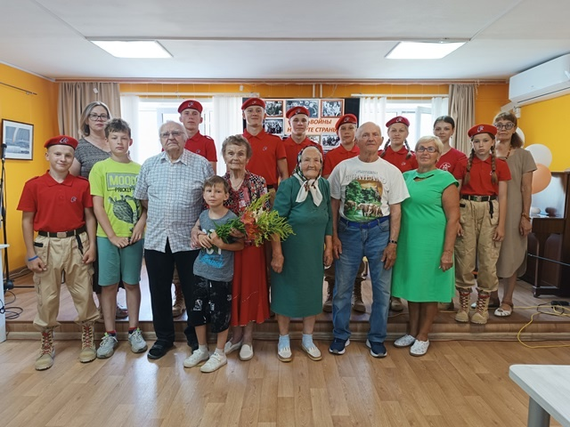
Участники встречи. Дети войны (первый ряд слева направо):
третий Г.А.Русских, Т.П.Иконникова, В.П.Чебыкина, Ю.З.Ногин.

Участники встречи в с.Утманово. Анна Дмитриевна Поникаровская
сидит в первом ряду

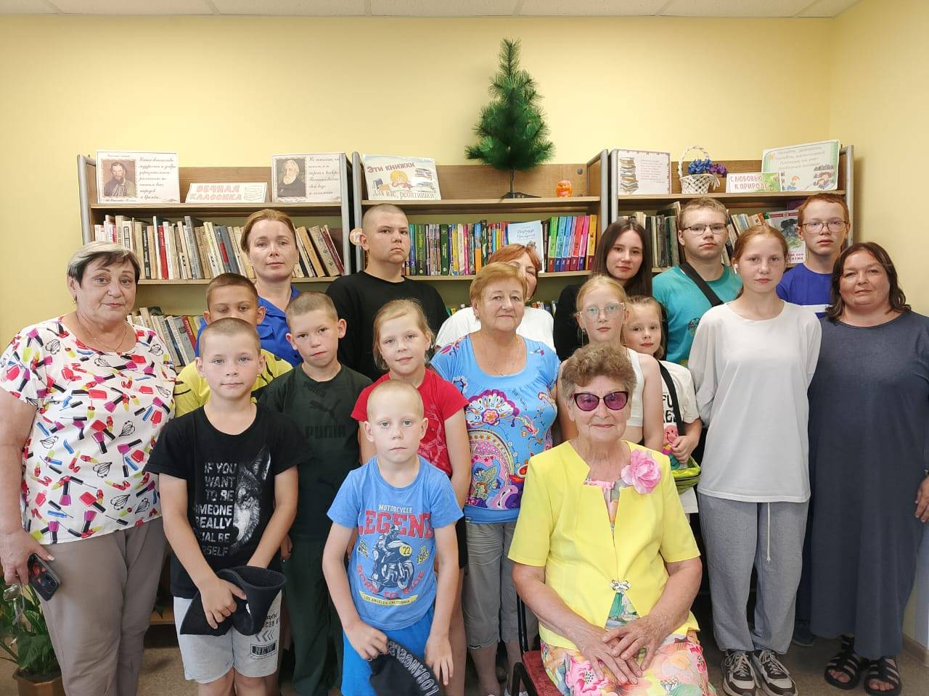
Прозвучавшие на встречах воспоминания тех, чьё детство пришлось на военные годы, были сохранены на видеозаписи.
По результатам мероприятия «Дети войны на карте страны» подготовлен и издан сборник краеведческих материалов «Война глазами детей», который позволит сохранить память о детях войны, проживающих в Подосиновском районе. Материал в сборнике представлен в четырех разделах в соответствии с состоявшимися встречами. Воспоминания детей расшифрованы с видеозаписей, стилистика речи рассказчиков сохранена.
В сборник включены рисунки ребят, присутствовавших на встречах, и участников открытого районного конкурса творческих работ и проектов «Героям Отечества –слава!» (МКУ ДО ДДТ «Ровесник» пгт Подосиновец).Рисунок на обложке выполнен Анной Ногиной, внучкой Юрия Зосимовича Ногина (пгт.Подосиновец), чьи воспоминания есть в сборнике «Война глазами детей»

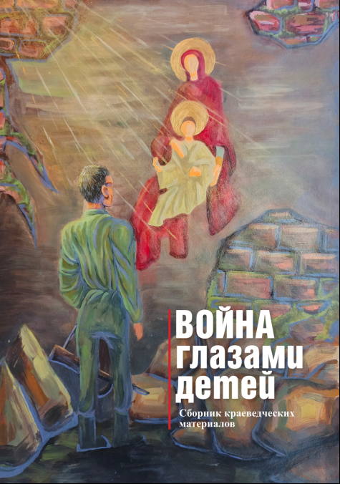
.

Приложение № 5

Подосиновской центральной библиотеке им.А.А.Филева проведены:

- Фотовыставка «Два поколения –одна судьба»

В рамках Года защитника Отечества и 80-летия Победы в Великой Отечественной войне в Подосиновской центральной библиотеке им. А. А. Филева оформлен тематический стенд «Два поколения – одна судьба».
На нём представлены биографии земляков, кто защищал нашу Родину в разные исторические периоды. Это ветераны Великой Отечественной войны и их внуки, правнуки – участники специальной военной операции. За каждым снимком – своя судьба, своя боль и гордость.
Экспозиция также включает рисунки ребят и стихи поэтов, позволяющие глубже погрузиться в историю и осмыслить значение событий прошлого и настоящего.
Присоединяйтесь к проекту, чтобы сохранить память о подвигах предков и рассказать о героях нашего времени!
Для этого необходимо отправить на электронную почту biblfileva@mail.ru фотографии ветерана Великой Отечественной войны и его внука/правнука – участника СВО и информацию о них.

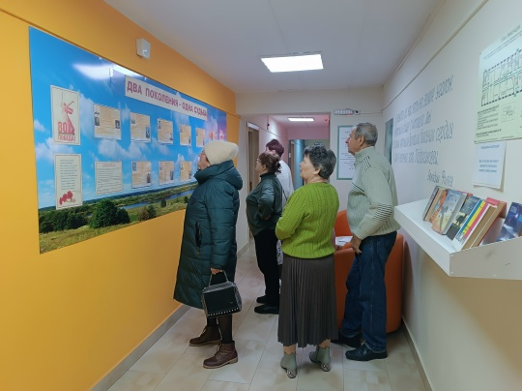

2.Выставка рисунков и эссе «Война глазами детей»

Выставка «Война глазами детей» оформлена в конференц-зале Подосиновской центральной библиотеки им. А.А. Филева. На ней представлены детские рисунки, поделки, лэпбуки – работы участников районных конкурсов "Героям Отечества – слава!" (Дом детского творчества «Ровесник») и "Мы помним историю рода, мы чтим эту память войны" (Подосиновская районная детская библиотека).
Ребята отразили в своем творчестве отношение к историческим событиям военных лет, к празднику Победы, специальной военной операции. Экспонаты выставки своим разнообразием, выразительностью, привлекают внимание посетителей всех возрастов.
В минувшую среду на районном патриотическом слёте "Мы - патриоты" прошла церемония награждения призеров и победителей конкурсов, в рамках проекта «Поколение героев. Время выбрало нас» - победителя грантового проекта "Серебряное созвездие-2025", проводимого по инициативе и финансовой поддержке депутата Госдумы Р.А.Азимова.
#Библиотека_Филева_Мероприятия#СеребряноеСозвездие2025

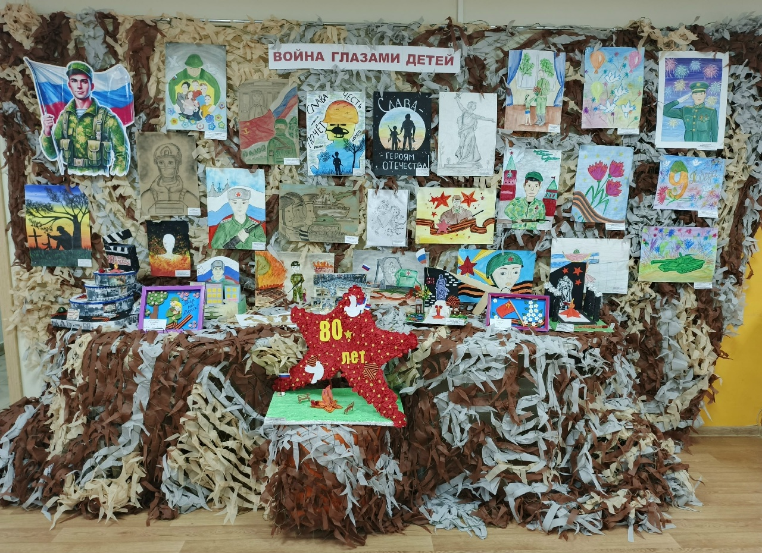

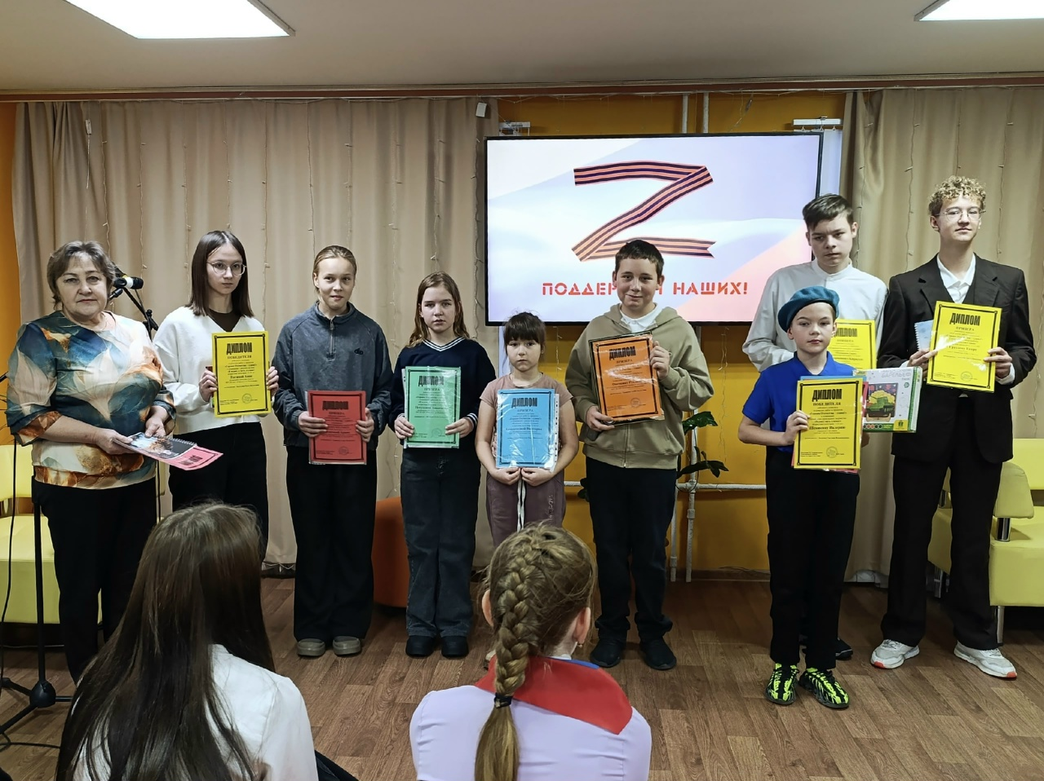

Приложение № 6

Итоговое мероприятие проекта «Время выбрало нас.Связь поколений».

Это совместный проект МКУК «Подосиновский краеведческий музей», Подосиновской районной организации ветеранов (пенсионеров) войны, труда, Вооруженных Сил и правоохранительных органов и Подосиновской центральной библиотеки им.А.А.Филева.
25 декабря 2025 г. в читальном зале Подосиновской центральной библиотеки им.А.А.Филева прошло заключительное мероприятие, на котором был сделан анализ реализации данного проекта.
Эдуард Леонидович Тестов, директор Подосиновского краеведческого музея, коротко рассказал о проведенных мероприятиях проекта (см.Программный отчет. сс.1-4) и проиллюстрировал их с помощью презентации
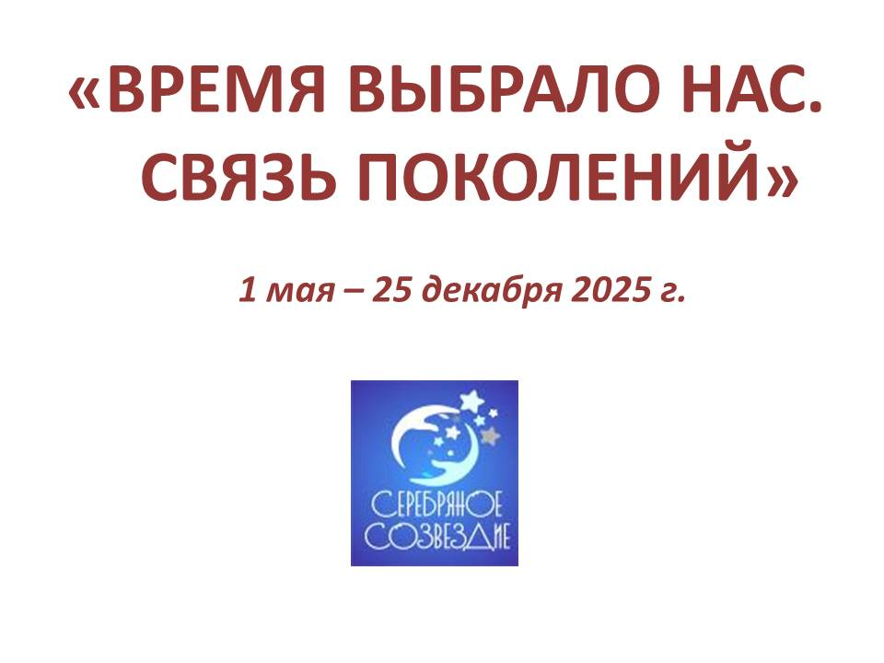
За активное участие в мероприятиях проекта «Время выбрало нас. Связь поколений» грантового конкурса «Серебряное Созвездие – 2025» представителям организаций – партнеров и участников мероприятий проекта были вручены Благодарственные письма, знаки «Поколения Героев» и ручки с логотипом: А.И. Рябкову, председателю Подосиновской районной общественной организации ветеранов войны, труда, Вооруженных Сил и правохранительных органов; М.В.Мохиной, зам.директора Подосиновской МБС, и Г.А.Мариевой, библиотекарю Подосиновской центральной библиотеки им. А.А.Филева; Е.С.Елькиной, директору Подосиновской РОО Центр развития добровольчества Подосиновского района Кировской области "Доброцентр", руководителю юнармейского отряда «Ястреб» КОГОБУ СШ пгт Подосиновец и Советнику директора КОГОБУ СШ пгт Подосиновец по воспитанию; Н.А. Чувакорзиной, председателю первичной ветеранской организации пгт Подосиновец; Т.Я.Ордина, члену первичной ветеранской организация пгт Демьяново; А.А.Нагаевой, заведующей Демьяновской городской библиотекой– филиалом МКУК «Подосиновская МБС» и руководителю волонтерского объединения «Мы вместе»; Е.А.Халамовой, руководителю волонтерского объединения «Импульс сердца», пгт Демьяново; М.В.Дилановой, председателю первичной ветеранской организации пгт Пинюг; В.Н.Дружининой, директору МКОУ Пинюгская средняя школа; Н.А.Мохровой, руководителю МКУ «Централизованная бухгалтерия Администрации Подосиновского района Кировской области»; Н.Н.Звездочетовой, редактор газеты «ЗНАМЯ газета Подосиновского района» Кировского областного государственного автономного учреждения «Вятский издательский дом-Север»; А.А.Абрамовскому, руководителю юнармейского отряда «Ястреб» пгт Демьяново; С.Н.Мокиевскому, директору КОГОБУ СШ пгт Демьяново.
За чашкой чая наметили совместные мероприятия трех поколений подосиновлян на 2026 г. Так было предложено провести «Маршруты Памяти» в пгт Демьяново.
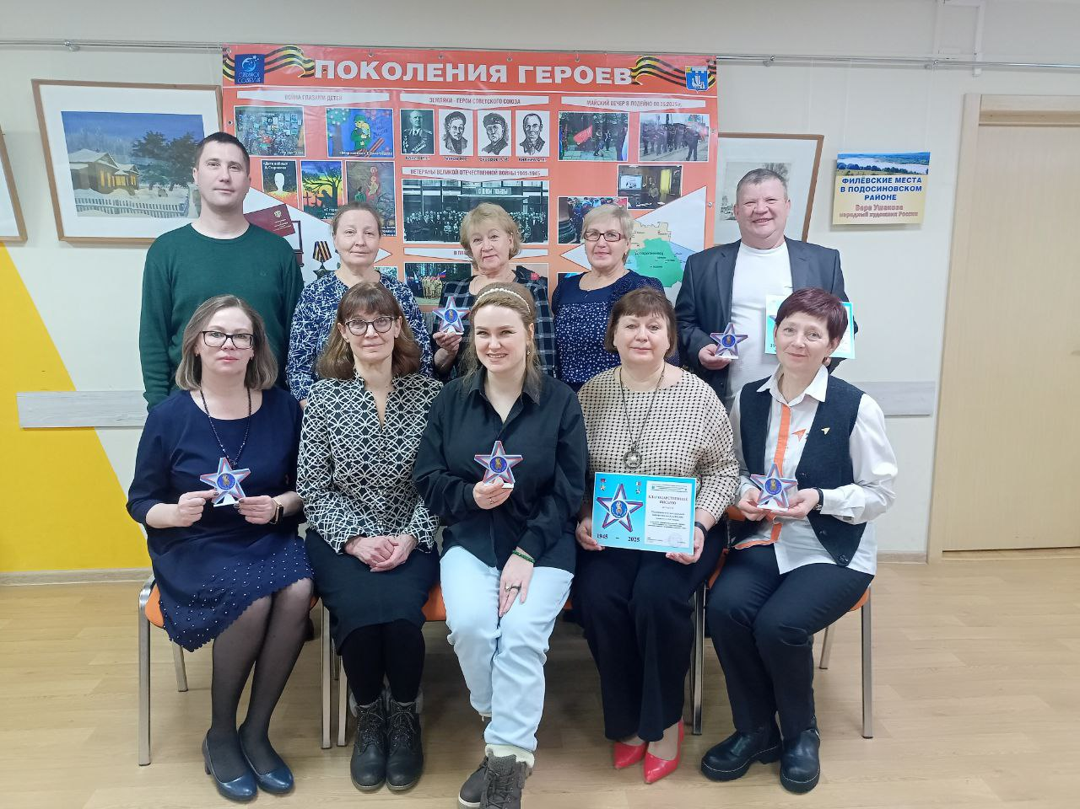

Отзыв о мероприятии Елены Анатольевны Халамовой, руководителя волонтерского объединения «Импульс сердца»:
«В рамках проекта "Время выбрало нас. Связь поколений" в течение 2025 года проводились многочисленные встречи, направленные на укрепление связи между поколениями и передачу опыта и знаний от старшего поколения молодежи. Проект охватил широкий круг участников, включая школьников, студентов, ветеранов труда, представителей общественных организаций и местных жителей.
Особое внимание в рамках проекта уделялось изучению истории родного края, сохранению культурного наследия и традиций. Библиотека имени А.Филева стала настоящим центром притяжения для участников проекта, предоставляя площадку для проведения мероприятий, доступ к информационным ресурсам и возможность общаться в неформальной обстановке. Библиотекари совместно с сотрудниками Подосиновского краеведческого музея и районной ветеранской организации приложили максимум усилий для организации и проведения мероприятий, а также для создания комфортной и дружелюбной атмосферы.
Завершение проекта не означает завершение работы по укреплению связи между поколениями. На встрече были намечены планы на будущее, включая проведение новых мероприятий, расширение круга участников и активизацию сотрудничества с другими организациями и учреждениями. Главная цель - продолжать работу по сохранению исторической памяти, передаче опыта и знаний, а также формированию у молодежи активной гражданской позиции и чувства ответственности за будущее своей страны.
В завершение встречи участники выразили благодарность организаторам проекта, грантовому конкурсу "Серебряное Созвездие - 2025" и всем, кто поддержал эту важную инициативу. Проект "Время выбрало нас. Связь поколений" стал ярким примером того, как совместными усилиями можно достичь значимых результатов в сфере сохранения исторической памяти и укрепления связи между поколениями.

Приложение № 7

Выполнен макет баннера «Поколения Героев», в котором показаны не только мероприятия грантового проекта «Время выбрало нас.Связь поколений», но и земляки-Герои Советского Союза, ветераны Великой Отечественной войны, а также как храним память о том времени.
Планируем использовать баннер на патриотических мероприятиях Подосиновского краеведческого музея, в том числе на ежегодной выставке «Они защищали Родину».

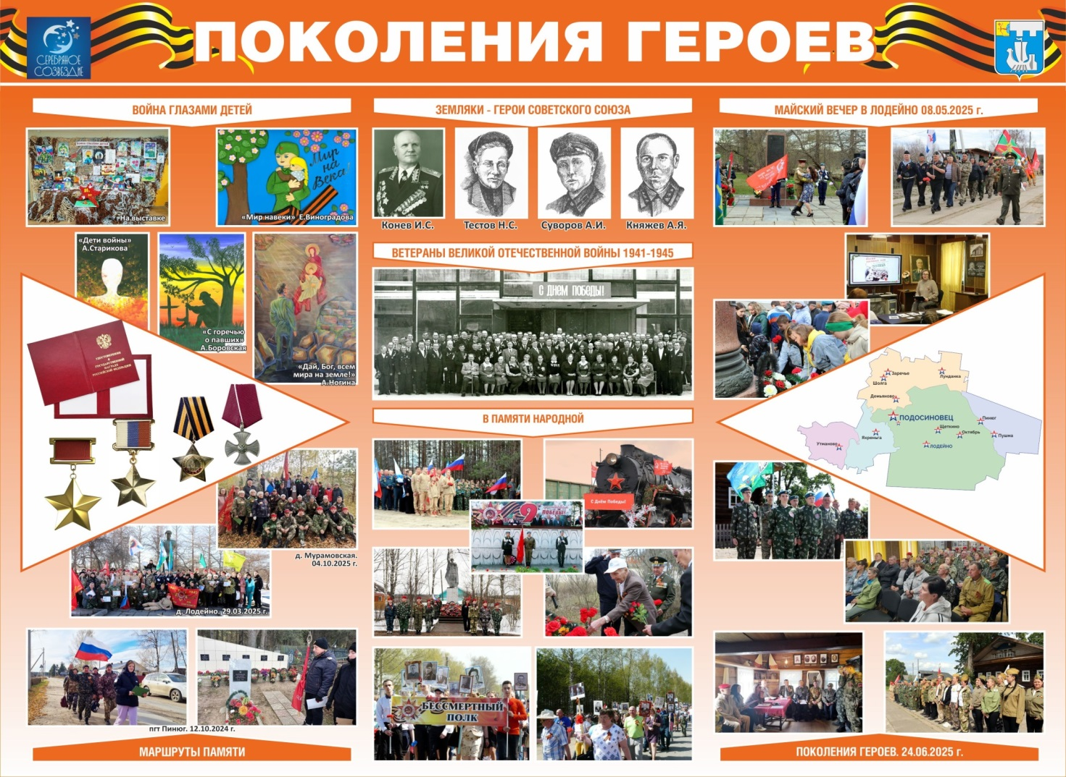

Баннер «Поколения Героев» отпечатан в ООО «Ассорти-Принт», г.Киров.

Приложение № 8

Значок «ПОКОЛЕНИЯ ГЕРОЕВ
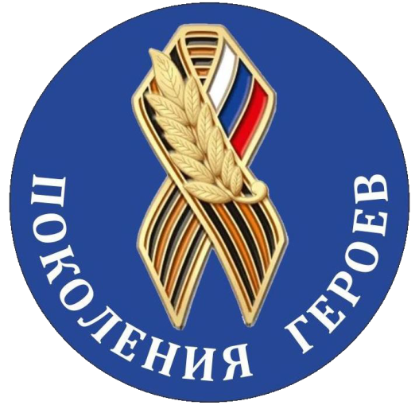
Описание значка:

Круглой формы.
Лицевая сторона: на темно-синем фоне в центре размещена георгиевская лента с фрагментом флага России (триколор: белый-синий-красный) и наложением лавровой ветви. В нижнем сегменте надпись: «ПОКОЛЕНИЯ ГЕРОЕВ». Оборотная сторона: застежка булавочная.

Приложение № 9

Знак «ПОКОЛЕНИЯ ГЕРОЕВ»

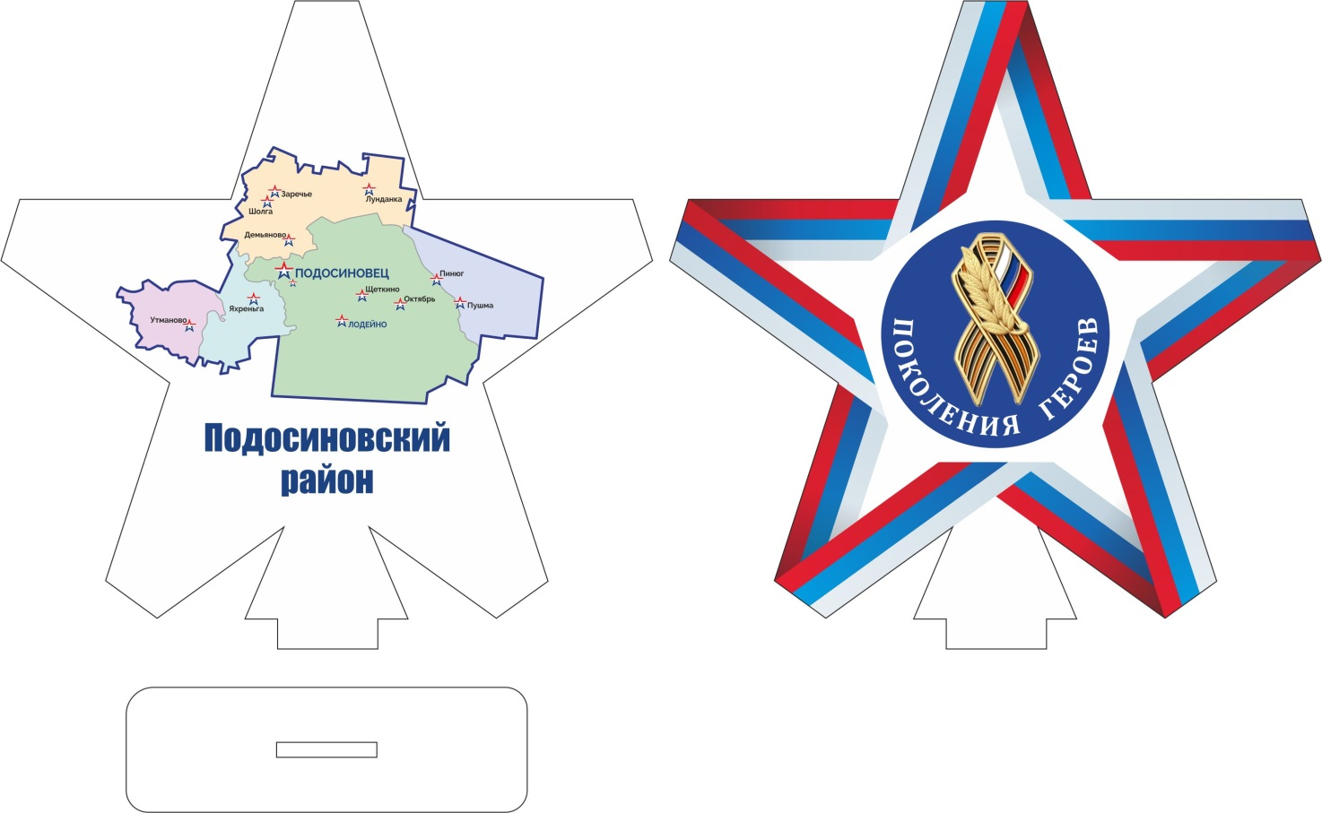

Описание знака:

В форме звезды на подставке.
Лицевая сторона: в центре размещён знак «ПОКОЛЕНИЯ ГЕРОЕВ». Оборотная сторона: размещена карта Подосиновского района. Разными цветами обозначены поселения Подосиновского района.
Около названий населенных пунктов поставлен знак - пятиконечная звезда – обозначающий памятник воину-освободителю.
Ниже карты – надпись «Подосиновский район»
Материал: матовое оргстекло.

Изготовлено: ООО «Ассорти-Принт», г.Киров. тел: 89128263312 Городилова Елена Анатольевна, Кормщикова Марина Николаевна.

Приложение № 10

Наградные документы проекта «Время выбрало нас. Связь поколений»

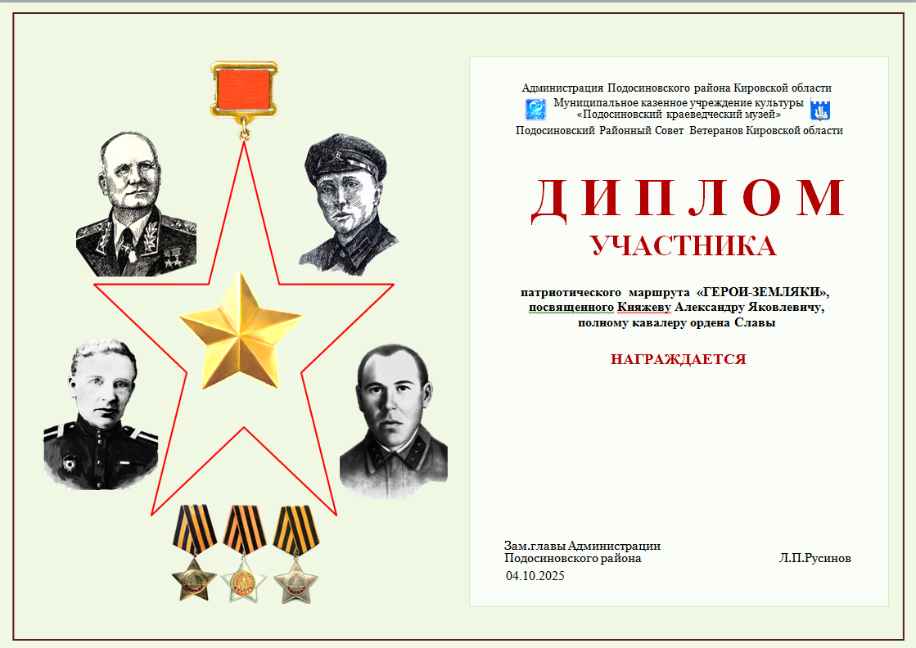
Дипломы I,II, III степеней – вручается командам, занявшим, соответственно, I,II, III места в каждой возрастной группе; Диплом участника – вручается каждому участнику проекта «Маршруты Памяти»; Благодарственное письмо вручается за активную подготовку и участие в (наименование мероприятия) руководителям учреждений, организаций, волонтерам, судьям на этапах.

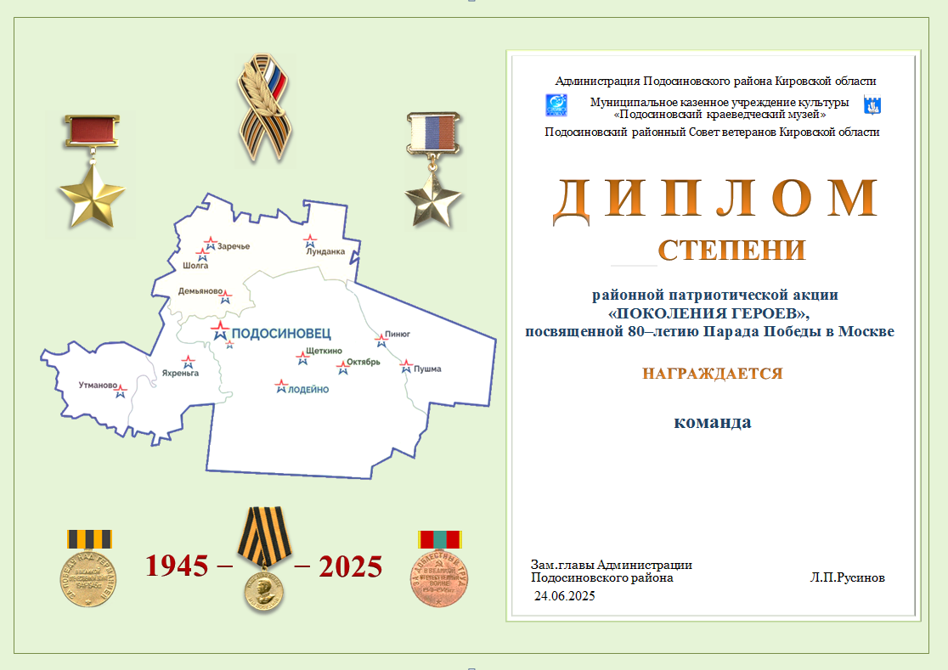

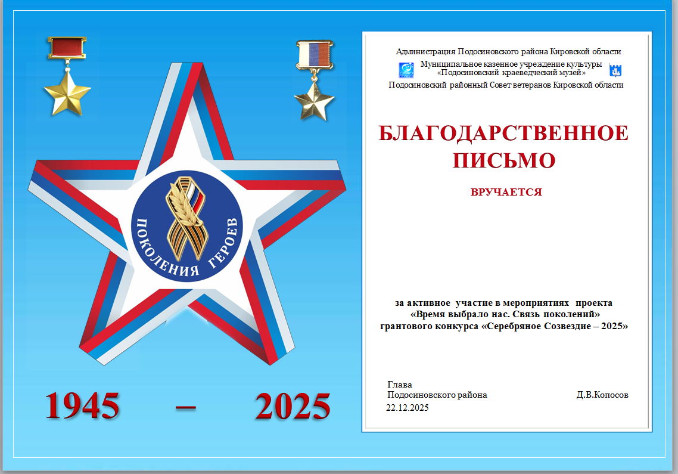
Приложение № 11

СМИ и соцсети о проекте «Время выбрало нас. Связь поколений»

- Газета «Знамя газета Подосиновского района» № 17 (11362) от 26 апреля 2025 г, с.1. Э.Тестов. Грант на реализацию проекта.
- ВК Подосиновский краеведческий музей. 10 апреля 2025 г. в Штабе Общественной партии Единая Россия в городе Кирове прошла торжественная церемония награждения авторов лучших социальных инициатив конкурса «Серебряное созвездие». https://vk.com/wall-200238830_2224
- Праздник «Майский вечер в Лодейно», посвященная 80-летию Победы в Великой Отечественной войне.
      - ВК МКУК «Подосиновский краеведческий музей» https://vk.com/public218568589?w=wall-200238830_2254
https://vk.com/wall-200238830_2272
      - ВК Отличное место ДДТ Ровесник. Ссылка на фотоальбом «Майский вечер в Лодейно» https://vk.com/album-146825097_305997668
      - Газета «Знамя газета Подосиновского района» № 20(11365) от 17 мая 2025 г, с.9. Людмила Абросимова «Майский вечер в Лодейно»

- Патриотическая акция «Поколения героев», посвященная 80-летию Парада Победы в Москве 24 июня 1945 г.
- ВК Подосиновский краеведческий музей.
https://vk.com/wall-200238830_2329
- ВК Подосиновское общество изучения родного края https://vk.com/public197396946?w=wall-197396946_393
- ВК Отличное место ДДТ Ровесник. Ссылка на фотоальбом: https://vk.com/album-146825097_306523856
- ВК Подосиновская центральная библиотека
https://vk.com/wall-129669062_8264
- Газета «Знамя газета Подосиновского района» № 29(11374) от 19 июля 2025 г, с.4. Ирина Шелемба. «Эхо Победы над Лодейно. Патриотическая акция объединила поколения»

- Мероприятие «Дети войны на карте страны».
- ВК Пинюгская библиотека семейного чтения им.А.И.Суворова. https://vk.com/public160367535?w=wall-160367535_7431
- ВК Подосиновская центральная библиотека https://vk.com/public200238830?w=wall-200238830_2453
- ВК Газета Знамя
https://vk.com/public134629794?w=wall-179289391_15557
- ВК Утмановская сельская библиотека им.Л.Н.Петуховой . 07.08.2025 г.
- Газета «Знамя газета Подосиновского района» №№ 33 (11378) от 16 августа 2025 г и 34 (11379) от 23 августа 2025 г., с.4-5

- Патриотический маршрут «Герои-земляки», посвященный А.Я.Княжеву, полному кавалеру ордена Славы.
- ВК МКУК «Подосиновский краеведческий музей» https://vk.com/public200238830?z=photo-200238830_457241470%2Fwall-200238830_2564
- ВК Подосиновская центральная библиотека https://vk.com/public200238830?w=wall-129669062_8517
- ВК Шолгский школьный музей
https://vk.com/club229215922?w=wall-229215922_82 https://vk.com/club229215922

- ВК Демьяновская городская библиотека
https://vk.com/video-63526673_456239704
- Газета «Знамя газета Подосиновского района» №44 (11389) от 1 ноября 2025 г, с.10. О.Залесова. «Помним своих героев».
- Выставки.
- Выставка рисунков и эссе «Война глазами детей»
https://vk.com/biblfileva?from=groups&w=wall-129669062_8711
- Выставка «Два поколения – одна судьба» https://vk.com/biblfileva?from=groups&w=wall-129669062_8708

- Итоговое мероприятие проекта «Время выбрало нас.Связь поколений».
- ВК Подосиновская центральная библиотека
https://vk.com/biblfileva?from=groups&w=wall-181959807_6783

- Информация по проекту «Время выбрало нас. Связь поколений» на сайте МКУК «Подосиновский краеведческий музей» (выставки и события – рубрикатор событий – грантовый проект «Время выбрало нас. Связь поколений») https://pkm2013.ru/

